**BÀI 1**

**SỨC HẤP DẪN CỦA TRUYỆN KỂ**

(11 tiết)

(Đọc: 7 tiết; Tiếng Việt: 1 tiết; Viết: 2 tiết; Nói và nghe: 1 tiết)

1. **Mục tiêu**
2. **Về kiến thức**

Nhận biết và phân tích được một số yếu tố của truyện nói chung và thần thoại nói riêng như: cốt truyện, không gian, thời gian, nhân vật, lời người kể chuyện ngôi thứ ba và lời nhân vật.

1. **Về năng lực**

* Phân tích và đánh giá được chủ đề, tư tưởng, thông điệp của văn bản; phân tích được một số căn cứ để xác định chủ đề.
* Viết được một văn bản nghị luận phân tích, đánh giá chủ đề và những nét đặc sắc về nghệ thuật của một tác phẩm truyện.
* Biết thuyết trình (giới thiệu, đánh giá) về nội dung và nghệ thuật của một tác phẩm truyện.

1. **Về phẩm chất**

Sống có khát vọng, có hoài bão và thể hiện được trách nhiệm với cộng đồng.

1. **TIẾN TRÌNH BÀI DẠY**

**Phần 1: ĐỌC**

**Tiết 1-2**

**Văn bản 1,2,3**

**TRUYỆN VỀ CÁC VỊ THẦN SÁNG TẠO THẾ GIỚI**

**(THẦN TRỤ TRỜI, THẦN SÉT, THẦN GIÓ)**

**(Thần thoại Việt Nam)**

**I. MỤC TIÊU BÀI HỌC**

**1. Kiến thức**

**Giúp học sinh:**

- Nhận biết được các đặc điểm cơ bản của truyện thần thoại.

- Nêu được một số yếu tố cơ bản của chùm truyện về các vị thần sáng tạo thế giới: cốt truyện, không gian, thời gian, nhân vật,…; nghệ thuật sử dụng yếu tố hoang đường, mối quan hệ giữa các yếu tố hoang đường với thế giới khách quan.

- Hiểu được cách nhận thức và lí giải về thế giới tự nhiên của người xưa.

**2. Năng lực**

**a. Năng lực chung:** Tự chủ và tự học; giải quyết vấn đề và sáng tạo, năng lực giao tiếp, hợp tác, sử dụng CNTT…

**b. Năng lực đặc thù**:

**\* Đọc:**

- Nhận biết và phân tích được một số đặc điểm cơ bản thể loại thần thoại nói chung, đặc biệt là nhóm truyện thần thoại suy nguyên: cốt truyện, thời gian, không gian, nhân vật...

- Nhận biết và phân tích được các yếu tố cơ bản của chùm truyện về các vị thần sáng tạo thế giới: cốt truyện, không gian, thời gian, nhân vật.

- Nhận biết và phân tích được nghệ thuật sử dụng yếu tố hoang đường

- Hiểu, phân tích, đánh giá được cách nhận thức, lí giải về thế giới tự nhiên và khát vọng của người xưa; thấy được vẻ đẹp “một đi không trở lại” làm nên sức hấp dẫn riêng của thể loại thần thoại.

**\* Nói –nghe:**

- Biết kể lại cốt truyện và nêu nhận xét về nội dung, nghệ thuật của 3 truyện thần thoại và một số truyện thần thoại khác.

- Biết cảm nhận, trao đổi, trình bày ý kiến của mình về các nhân vật trong truyện; biết thể hiện thái độ và quan điểm cá nhân về một số chi tiết tiêu biểu của truyện, về nhân vật trong văn bản.

**\* Viết:** Có khả năng tạo lập một văn bản nghị luận phân tích, đánh giá chủ đề và những nét đặc sắc về nghệ thuật của một tác phẩm truyện.

**3. Phẩm chất**

- Sống có trách nhiệm với cộng đồng.

- Trân trọng trí tưởng tượng và di sản nghệ thuật của người xưa.

- Tôn trọng và có ý thức tìm hiểu các nền văn học, văn hoá trên thế giới.

**II. THIẾT BỊ VÀ HỌC LIỆU**

**1. Thiết bị dạy học:**

Máy tính, máy chiếu, Phiếu học tập, các công cụ đánh giá…

**2. Học liệu:**

- SGK Ngữ văn 10 tập 1; Sách giáo viên Ngữ Văn 10, tập 1

- Thiết kế bài giảng điện tử, tài liệu tham khảo.

- Video, clip, tranh ảnh liên quan đến bài học.

**III. TIẾN TRÌNH DẠY HỌC**

**1. HOẠT ĐỘNG 1: KHỞI ĐỘNG**

**a**. **Mục tiêu**: Kết nối – tạo hứng thú cho học sinh, huy động kiến thức trải nghiệm, chuẩn bị tâm thế tiếp cận kiến thức về truyện thần thoại.

**b. Nội dung hoạt động:** HS xem ảnh và đoán tên các vị thần

**c. Sản phẩm:** Câu trả lời của HS

**d. Tổ chức thực hiện hoạt động:**

**Bước 1: Chuyển giao nhiệm vụ học tập**

- GV: Chiếu hình ảnh về 1 số vị thần

- HS: Xem hình ảnh về các vị thần và đoán tên các vị thần.

|  |  |  |  |
| --- | --- | --- | --- |
| TRUYỀN THUYẾT VỀ SỰ RA ĐỜI CỦA THẾ GIỚI VÀ CÁC VỊ THẦN | Thần thoại về nữ thần Athena | Thần Apollo | Thần Prometheus |
| Thần Dớt (Zeus) – Vị thần tối cao, lãnh đạo tất cả các vị thần trên đỉnh núi Olympus | Nữ thần trí tuệ Athena | Thần A-pô-lô (Apollo)  (Vị thần của thơ ca, nghệ thuật,  âm nhạc,..) | Thần Prô–mê-tê (Prometheus) – Vị thần lấy trộm lửa của Dớt trao cho loài người. |
| TOP "hậu nhân Nữ Oa" đẹp nhất trên màn ảnh, số 4 "max đơ" nhưng vì... quá  xinh nên được "tha thứ" | Aphrodite - Nữ thần ban tình yêu và sắc đẹp cho phụ nữ | Người anh hùng Hercules | |
| Nữ Oa – nữ thần bảo trợ Cho gia đình. Nổi bật với kì tích đôi đá vá trời | Nữ thần Aphrodite - Nữ thần tình yêu và sắc đẹp | Hê-ra-clét (Hercules) - Người giữ cổng Đỉnh Olympus. Thần của sức mạnh, anh hùng, thể thao, vận động viên, y tế, nông nghiệp, khả năng sinh sản, thương mại, nhà tiên tri, bảo vệ sự thiêng liêng của nhân loại | |

**Bước 2: Thực hiện nhiệm vụ:**

HS suy nghĩ cá nhân. GV có thể gợi ý về chức năng của mỗi vị thần trong quan niệm của người cổ đại.

**Bước 3: Báo cáo, thảo luận:**

HS trả lời câu hỏi của GV

**Bước 4: Kết luận, nhận định**

**- GV:** Trong thời kì hồng hoang, khi chưa có khoa học kĩ thuật, những người dân cổ đại vẫn luôn khao khát khám phá, chinh phục tự nhiên. Với trí tưởng tượng bay bổng cùng những quan niệm sơ khai của mình, họ đã lí giải nguồn gốc của vũ trụ và muôn loài thông qua những câu chuyện thần thoại. Vậy đâu là sức hấp dẫn của những truyện kể đó, hôm nay cô cùng các em hãy ngược dòng thời gian trở về tìm câu trả lời qua một số truyện thần thoại quen thuộc trong kho tàng truyện thần thoại vô cùng phong phú của dân tộc VN: Thần Trụ Trời, Thần Sét, Thần Gío.

**2. HOẠT ĐỘNG 2: HÌNH THÀNH KIẾN THỨC**

**Nội dung 1. Tìm hiểu tri thức ngữ văn**

**a. Mục tiêu**: Nắm được những kiến thức cơ bản về truyện kể và truyện thần thoại.

**b. Nội dung hoạt động:** Vận dụng tổng hợp các kĩ năng để tìm hiểu về truyện: khái niệm, chi tiết thần kì, đề tài, chủ đề…)

- HS hoạt động cá nhân: đọc và thu thập thông tin kết hợp làm việc nhóm

- GV hướng dẫn HS cách thức tìm hiểu và trình bày.

**c. Sản phẩm:** Kết quả trình bày của HS về một số nét cơ bản của truyện.

**d. Tổ chức thực hiện hoạt động:**

|  |  |
| --- | --- |
| **TỔ CHỨC THỰC HIỆN** | **SẢN PHẨM** |
| **Bước 1: Chuyển giao nhiệm vụ**:  GV hướng dẫn HS trao đổi với nhau về phần **Tri thức ngữ văn** trong SGK để nêu những hiểu biết về thể loại truyện và thần thoại.  GV giúp HS tổ chức buổi tọa đàm với chủ đề: *Vẻ đẹp của truyện*  * Chia nhóm nhỏ và giao nhiệm vụ: *(GV giao nhiệm vụ trước khi đến lớp)*  **Nhóm 1: Nhóm MC**  GV trực tiếp hướng dẫn để nhóm MC thiết kế bộ câu hỏi về truyện và truyện thần thoại.  **Dự kiến:**  *? Truyện có những yếu tố nào?*(dành cho nhóm 2)  *? Bạn hiểu như thế nào về cốt truyện, sự kiện?* (dành cho nhóm 2)  *? Người kể chuyện là ai? Vai trò của người kể chuyện trong tác phẩm truyện là gì?* (dành cho nhóm 2)  *? Thế nào là nhân vật, nhân vật có vai trò gì trong tác phẩm truyện?* (dành cho nhóm 2)  *? Bạn có thể cho biết thần thoại là gì? Nguồn gốc và cách phân loại thần thoại?* (dành cho nhóm 3)  *? Thần thoại có những đặc trưng cơ bản nào?* (dành cho nhóm 3)  **Nhóm 2: Nhóm CHUYÊN GIA TRUYỆN**  Chuẩn bị các tri thức về truyện dựa vào phần Tri thức ngữ văn, SGK, T9.  **Nhóm 3: Nhóm CHUYÊN GIA THẦN THOẠI**  Chuẩn bị các tri thức về truyện thần thoại dựa vào phần Tri thức ngữ văn, SGK, T10.  **Bước 2. Tổ chức tọa đàm theo nhiệm vụ đã phân công**  **Bước 3. Các nhóm bổ sung**  **Bước 4: Kết luận, nhận định**  **-** GV nhận xét và sử dụng bảng kiểm đánh giá hoạt động nhóm của HS.  - GV lưu ý một số kiến thức: | **I. Tri thức ngữ văn**  **1. Truyện kể**  **a. Cốt truyện**  - Cốt truyện trong tác phẩm tự sự ( thần thoại, sử thi, cổ tích, truyện ngắn, tiểu thuyết,…) và kịch được tạo nên bởi sự kiện (hoặc chuỗi sự kiện).  **b. Sự kiện**  - Sự kiện là sự việc, biến cố dẫn đến những thay đổi mang tính bước ngoặt trong thế giới nghệ thuật hoặc bộc lộ những ý nghĩa nhất định với nhân vật hay người đọc - điều chưa được họ nhận thấy cho đến khi nó xảy ra.  **-** Sự kiện trong cốt truyện được triển khai hoặc liên kết với nhau theo một mạch kể nhất định, thống nhất với hệ thống chi tiết và lời văn nghệ thuật (bao gồm các thành phần lời kể, lời tả, lời bình luận,...) tạo thành truyện kể.  **c. Người kể chuyện**  - Trong nhiều loại hình tự sự dân gian, người kể chuyện có thể là người trực tiếp tiếp diễn xướng để kể lại câu chuyện cho công chúng. Trong tự sự của văn học viết, người kể chuyện là “vai” hay “đại diện” mà nhà văn tạo ra để thay thế mình thực hiện việc kể chuyện.  - Truyện kể chỉ tồn tại khi có người kể chuyện. Nhờ người kể chuyện, người đọc được dẫn dắt vào thế giới nghệ thuật của truyện kể để tri nhận về nhân vật, sự kiện, không gian, thời gian,…Người kể chuyện cũng khơi dậy ở người đọc những suy tư về ý nghĩa mà truyện kể có thể gợi ra.  **d. Nhân vật**  - Nhân vật là con người cụ thể được khắc họa trong tác phẩm văn học bằng các biện pháp nghệ thuật. Cũng có những trường hợp nhân vật trong tác phẩm văn học là thần linh, loài vật, đồ vật,…nhưng khi ấy, chúng vẫn đại diện cho những tính cách, tâm lí, ý chí hay khát vọng của con người.  - Nhân vật là phương tiện để văn học khám phá và cắt nghĩa về con người.  **2. Thần thoại**  **a. Khái niệm:**  - Thần thoại là thể loại truyện kể xa xưa nhất, thể hiện quan niệm về vũ trụ và khát vọng chinh phục thế giới tự nhiên của con người thời nguyên thủy.  **b. Phân loại**  *- Căn cứ theo chủ đề:*  + Thần thoại suy nguyên (kể về nguồn gốc vũ trụ và muôn loài)  + Thần thoại sáng tạo (kể về cuộc chinh phục thiên nhiên và sáng tạo văn hóa)  *- Căn cứ theo đề tài, nội dung:*  + Truyện kể về việc sinh ra trời đất, núi sông, cây cỏ, muông thú.  + Truyện kể về việc sinh ra loài người và các tộc người.  + Truyện kể về kì tích sáng tạo văn hóa.  **c. Đặc điểm**  - Cốt truyện đơn giản.  - Thời gian, không gian:  + Thời gian phiếm chỉ mang tính ước lệ.  + Không gian vũ trụ với nhiều cõi khác nhau.  - Nhân vật chính: các vị thần, những con người có nguồn gốc thần linh, năng lực siêu nhiên, hình dạng khổng lồ, sức mạnh phi thường.  Chức năng của các nhân vật là cắt nghĩa, lí giải các hiện tượng tự nhiên và đời sống xã hội, thể hiện niềm tin và khát vọng tinh thần có ý nghĩa lâu dài của nhân loại.  - Thủ pháp nghệ thuật: cường điệu, phóng đại.  - Lối tư duy hồn nhiên, chất phác, trí tưởng tượng bay bổng, lãng mạn.  *🡪 Sức sống lâu bền cho thần thoại.* |

**Nội dung 2. Đọc hiểu văn bản**

**a. Mục tiêu**:

- HS biết cách đọc và tìm hiểu nghĩa của một số từ trong phần chú thích;

- Nhận biết và chỉ ra được đặc điểm (các yếu tố) của thể loại thần thoại trong chùm truyện về các vị thần sáng tạo thế giới.

- Tóm tắt được văn bản.

**b. Nội dung hoạt động**:

- HS đọc, quan sát SGK và tìm thông tin, trả lời câu hỏi của GV.

- GV hướng dẫn HS đọc văn bản và đặt câu hỏi.

**c. Sản phẩm**: Câu trả lời đã hoàn thiện của cá nhân và nhóm.

**d. Tổ chức thực hiện hoạt động**

***Nhiệm vụ 1. Đọc và tìm hiểu chú thích***

|  |  |
| --- | --- |
| **TỔ CHỨC THỰC HIỆN** | **SẢN PHẨM** |
| **Bước 1: GV giao nhiệm vụ:**  **(1) GV hướng dẫn cách đọc**: Đọc rõ ràng, rành mạch, nhấn giọng ở những chi tiết kì ảo. Chú ý: các chi tiết mở đầu câu chuyện; vóc dáng, hành động, công việc, tính khí của các nhân vật.  - GV đọc mẫu một vài đoạn.  - HS chú ý các câu hỏi gợi ý ở bên phải văn bản, thử trả lời nhanh các câu hỏi đó.  - Tìm hiểu chú thích SGK để hiểu chính xác văn bản.  **Bước 2: Thực hiện nhiệm vụ:**  **+** HS đọc VB, đọc phần chú thích giải thích nghĩa từ khó dưới chân trang.  + GV quan sát, khích lệ HS.  **Bước 3: Báo cáo, thảo luận:** HS nhận xét lẫn nhau.  **Bước 4: Đánh giá, kết luận:**  GV nhận xét cách đọc của HS qua quá trình quan sát, lắng nghe. | **I. ĐỌC HIỂU VĂN BẢN**  **1. Đọc và tìm hiểu chú thích**  - Đọc VB  - Tìm hiểu chú thích (SGK) |

***Nhiệm vụ 2: Khám phá văn bản***

|  |  |
| --- | --- |
| **TỔ CHỨC THỰC HIỆN** | **SẢN PHẨM** |
| **GV hướng dẫn HS thảo luận nhóm theo bàn.**  **Bước 1:**  - GV chia nhóm và giao nhiệm vụ: Đọc thầm 3 văn bản, dựa vào câu hỏi 1-sgk tr14, thực hiện nhiệm vụ trong **PHT số 1 - Phụ lục 1**  + GV phát PHT số 1; HS tiếp nhận nhiệm vụ.  **Bước 2: HS trao đổi thảo luận, thực hiện nhiệm vụ**  - GV quan sát, gợi mở, khích lệ HS  - HS đọc thảo luận, trả lời các nội dung trong phiếu học tập  **Bước 3: Báo cáo kết quả hoạt động**  - HS cử đại diện báo cáo sản phẩm, HS còn lại lắng nghe, bổ sung, phản biện.  **Bước 4: Đánh giá kết quả thực hiện nhiệm vụ**  - GV nhận xét, đánh giá hoạt động nhóm của HS *( Phiếu đánh giá hoạt động nhóm của HS – PHỤ LỤC 3)*  - GV nhận xét, bổ sung sản phẩm của học sinh. | **2. Khám phá văn bản**  **2.1. Không gian, thời gian, nhân vật, sự kiện chính trong các câu chuyện.**     |  |  |  |  | | --- | --- | --- | --- | | **Đặc điểm** | **Thần Trụ Trời** | **Thần Sét** | **Thần Gío** | | **Thời gian** | *Thuở ấy chưa có vũ trụ, chưa có muôn vật và loài người.* | Không xác định | Không xác định | | **Không gian** | *Trời đất chỉ là một đám hỗn độn, tối tăm, lạnh lẽo*. | Trên thiên đình và dưới trần gian | Trên thiên đình, dưới trần gian | | **Nhân vật** | Thần Trụ Trời | Thần Sét | Thần Gió | | **Sự kiện/ cốt truyện** | Thần đội trời, đào đất đá đắp cột chống trời. Trời đất vì vậy được phân ra làm hai. Sau đó, thần phá cột ném vung đất đá đi khắp nơi thành núi, đảo, cồn, đồi, cao nguyên,…Chỗ thần đào đá nay thành biển rộng. | Là tướng lĩnh của Ngọc Hoàng, chuyên thi hành luật pháp ở trần gian. Thần có một lưỡi búa đá chuyên để xử án. Thần thường ngủ vào mùa đông và làm việc vào tháng Hai, tháng Ba. Tính thần nóng nảy, có lúc làm người, vật chết oan và bị Ngọc Hoàng phạt. | Thần gió có chiếc quạt màu nhiệm tạo gió nhỏ, bão lớn theo lệnh Ngọc Hoàng. Thần có đứa con nhỏ nghịch ngợm, giở quạt của cha làm gió thổi chơi lúc thần đi vắng khiến một người đói khổ dưới trần gian bị văng mất bát gạo đi vay. Thần Gió bị kiện lên thiên đình. Kết quả là con thần Gió bị đày xuống trần chăn trâu cho người mất gạo, sau hóa thành cây ngải để báo tin gió cho thiên hạ. |   **\* Nhận xét:** Cả3 văn bản trên đều thuộc nhóm thần thoại suy nguyên (thần thoại kể về nguồn gốc vũ trụ và muôn loài). Dấu hiệu:  - Nhân vật: đều là các vị thần sáng tạo ra thế giới  + Thần Trụ Trời: Tạo ra trời và đất.  + Thần Sét: Tạo ra sét  + Thần Gió: Tạo ra gió  - Câu chuyện về công việc của họ đều nhằm lí giải sự hình thành trời đất, các hiện tượng tự nhiên, đời sống trong thuở hồng hoang của vũ trụ, loài người.  + Thần Trụ Trời: Giải thích và mô tả việc tạo lập thế giới  + Thần Sét: Lí giải hiện tượng sấm sét  + Thần Gió: Lí giải nguồn gốc của gió, lốc; tên gọi cây ngải gió/ ngải “tướng quân”; hành vi dùng loại cây này để chữa bệnh cho trâu, bò của người dân. |
| **Bước 1: GV chia nhóm ( mỗi nhóm gồm 2 bàn) và giao nhiệm vụ:**  + Đọc thầm 3 văn bản, dựa vào câu hỏi 3,6- sgk, t14 để hoàn thành nhiệm vụ trong **Phiếu học tập số 2 – Phụ lục 1:**  *1. Tìm và nhận xét về những chi tiết kể về các vị thần (thần Trụ Trời, thần Sét, thần Gió) trong chùm truyện – sgk.*  *- Hình dáng:*  *- Tính khí:*  *- Công việc:*  *- Cơ sở tưởng tượng:*  *2. Nhận xét về đặc điểm của các vị thần trong các câu chuyện trên.*  *3. Phân tích ý nghĩa của các nhân vật thần trong việc thể hiện quan niệm, nhận thức về thế giới tự nhiên và khát vọng của người cổ đại?*  *4. Chỉ ra những đặc điểm nổi bật trong cách xây dựng nhân vật của chùm truyện.**Từ đó nhận xét về thái độ, tình cảm của người xưa đối với thế giới tự nhiên.*  + HS tiếp nhận nhiệm vụ.  **Bước 2: Thực hiện nhiệm vụ:**  **+** HS thảo luận, hoàn thành phiếu học tập.  + GV quan sát, giúp đỡ, khích lệ HS.  **Bước 3: Báo cáo, thảo luận:**  + GV yêu cầu 1- 2 nhóm trình bày nội dung đã thảo luận. Các nhóm khác lắng nghe, nhận xét, bổ sung.  **Bước 4: Đánh giá, nhận định:**  **-** GV nhận xét về hoạt động nhóm và sản phẩm của HS bằng bảng kiểm*(Phiếu đánh giá hoạt động nhóm – PHỤ LỤC 2);* tổng hợp ý kiến trong bảng tổng hợp chung. | **2.2. Các vị thần**  **a/ Đặc điểm, cơ sở tưởng tượng**   |  |  |  |  |  | | --- | --- | --- | --- | --- | |  | **Hình dáng** | **Tính khí** | **Công việc** | **Cơ sở tưởng tượng** | | **Thần**  **Trụ Trời** | - *Thân thể to lớn*, *chân thần bước một bước..từ tỉnh này qua tỉnh nọ hay là từ đỉnh núi này sang đỉnh núi kia*  -> Vóc dáng lớn lao, kì vĩ. | Chăm chỉ, cần mẫn | - *Đứng dậy dùng đầu đội trời, đào đất, đá đắp thành một cái cột vừa to vừa cao để chống trời…đẩy trời lên mãi.*  - Khi trời cao vừa ý: *phá cột đá đi, ném vung đá và đất đi khắp nơi...thành một hòn núi hay một hòn đảo. thành cồn đồi, thành cao nguyên, biển cả.*  -> Sức lực phi thường, cần mẫn lao động, lập nên kì tích lớn lao- phân khai trời đất. | Sự tách biệt trời, đất; sự hình thành của các cồn, đồi núi, cao nguyên, biển cả,... | | **Thần**  **Sét** | Mặt mũi nanh ác, tiếng quát tháo dữ dội | + *Nóng nảy*, *nóng nảy, cực oai, cực dữ.*  *+ Hễ thấy và nghe tiếng gà là giật mình.*  -> Vị thần nóng tính, dữ dằn song cũng có nỗi sợ hãi rất đời thường. | + C*huyên một việc thi hành luật pháp luật ở trần gian*, *hễ Ngọc Hoàng sai là đi ngay*  + Khi xử án: *tự mình nhảy xuống tận nơi, dùng lưỡi búa bổ xuống đầu…có lúc làm cho người, vật chết oan.*  -> Hành động quyết liệt, nghiêm minh, song có lúc hồ đồ, gây họa cho người, vật. | Hiện tượng sấm sét trong mùa hè, khi trời mưa. | | **Thần**  **Gió** | *Không có đầu*.  -> kì quặc, quái dị. | Chưa cẩn trọng trong công việc  (*để đứa con nghịch chiếc quạt, gay họa cho người dưới hạ giới).* | + Dùng *bảo bối là một thứ quạt nhiệm màu* để  *làm gió nhỏ, bão lớn ở trần gian theo lệnh của Ngọc Hoàng.*  + *phối hợp cùng thần Mưa, thần Sét cùng hoạt động vô cùng đáng sợ.*  -> Thần có sức mạnh phi thường, làm công việc lớn lao, thần bí, đáng sợ. | Hiện tượng gió trong tự nhiên; hiện tượng cây ngải gió cuốn lá, cuốn bông lại khi trời sắp nổi gió. |   **\* Nhận xét** **về đặc điểm của các vị thần:**  - Ngoại hình: kì vĩ, kì lạ, mang tầm vóc và dáng dấp của vũ trụ.  - Công việc: Mỗi vị thần có 1 chức năng riêng, “đảm trách” 1 công việc cụ thể và đều hướng tới mục đích nhận thức, lí giải các hiện tượng trong tự nhiên, đời sống con người.  - Các vị thần cũng được miêu tả như những người lao động bình thường: vất vả, cần mẫn và cũng có lúc chểnh mảng, sai sót; có những nỗi sợ hãi rất đời thường.  **b/ Ý nghĩa của hình tượng các vị thần:**  - Thể hiện nhu cầu nhận thức, lí giải các hiện tượng tự nhiên và khát vọng chinh phục thiên nhiên của người cổ đại.  - Phản chiếu cuộc sống lao động và sinh hoạt của nhân dân.  - Thể hiện thế giới quan, kiểu tư duy của người xưa: “ Vạn vật hữu linh” (vạn vật đều có linh hồn), có mối quan hệ qua lại bền chặt, thiêng liêng (con người- thiên nhiên, con người- thần linh)  **c/** **Nghệ thuật xây dựng nhân vật:**  - Nhân vật được miêu tả với vóc dáng kì vĩ hoặc hình dạng dị thường; sức mạnh phi thường; tính cách đơn giản; luôn gắn với một hành động hoặc công việc cụ thể; thủ pháp cường điệu, phóng đại; sử dụng các chi tiết kì ảo…  **-> Thể hiện thái độ, tình cảm của con người:** Thiên nhiên đối với con người cổ đại vừa xa lạ, đáng sợ vừa gần gũi, thân thuộc. Họ sợ hãi, sùng bái thiên nhiên kì vĩ, bí ẩn nhưng cũng ý thức được sưc mạnh của con người và khao khát khám phá, chinh phục tự nhiên. |

***Nhiệm vụ 3. Tổng kết***

|  |  |
| --- | --- |
| **Bước 1. Chuyển giao nhiệm vụ:**   * Điều gì làm nên sức hấp dẫn của thần thoại?   + Nhận xét về đặc sắc nghệ thuật của chùm truyện thần thoại? Nội dung, ý nghĩa của các văn bản?  + Từ đó em rút ra: Để đọc hiểu một thần thoại, chúng ta cần lưu ý điều gì?  **Bước 2. Thực hiện nhiệm vụ.**  + HS suy nghĩ cá nhân và trả lời câu hỏi.  **Bước 3: Trình bày sản phẩm.**  + Tổ chức trao đổi, trình bày nội dung đã thảo luận.  **Bước 4. Đánh giá, kết luận.**  Gv nhận xét và lưu ý HS 1 số kiến thức. | **3. Tổng kết**  **\* Đặc sắc nghệ thuật:**  - Xây dựng nhân vật chức năng.  - Cốt truyện đơn giản nhưng hấp dẫn, sinh động, có những chi tiết bất ngờ thú vị.  - Thời gian phiếm chỉ, mang tính ước lệ và không gian vũ trụ với nhiều cõi khác nhau.  - Ngôn ngữ tự sự hồn nhiên.  - Thủ pháp nghệ thuật: cường điệu, phóng đại.  **\* Nội dung, ý nghĩa:**  Qua nhân vật các vị thần, người nguyên thủy thể hiện cách hình dung, lí giải về sự hình thành thế giới tự nhiên, nguồn gốc con người và vạn vật,đồng thời phản ánh vẻ đẹp riêng của cuộc sống lao động, tín ngưỡng và văn hóa của từng cộng đồng.  -> Tạo nên sức hấp dẫn của thần thoại. |

1. **HOẠT ĐỘNG 3: LUYỆN TẬP**

**a. Mục tiêu**: Củng cố lại kiến thức về thể loại thần thoại và văn bản *Truyện kể về các vị thần sáng tạo thế giới* đã học.

**b. Nội dung** **hoạt động**

- GV tổ chức, hướng dẫn HS tham gia trò chơi *Trái bóng nhiệm màu.*

- HS tham gia trò chơi do GV tổ chức theo 2 đội. Có 7 quả bóng di chuyển liên tục trên màn hình, mỗi quả bóng có đánh số thứ tự. Hai đội lần lượt chọn bóng và trả lời câu hỏi ẩn chứa bên trong quả bóng. Đội nào trả lời đúng nhiều hơn đội đó sẽ chiến thắng

**c. Sản phẩm:** Câu trả lời của học sinh.

**d. Tổ chức thực hiện:**

|  |  |
| --- | --- |
| **TỔ CHỨC THỰC HIỆN** | **SẢN PHẨM** |
| **Bước 1: GV giao nhiệm vụ:** GV trình chiếu slide trò chơi và phổ biến luật chơi đến HS  **Bước 2: Thực hiện nhiệm vụ:** HS chia nhóm và tiến hành tham gia trò chơi  **Bước 3: Báo cáo, thảo luận:** Câu trả lời của các nhóm  **Bước 4: Kết luận, nhận định:** GV quan sát, nhận xét, đánh giá bằng hình thức cho điểm/ trao thưởng cho 2 đội chơi. | **Câu 1: Thể loại truyện kể xa xưa nhất, thể hiện quan niệm về vũ trụ và khát vọng chinh phục thế giới tự nhiên của con người thời nguyên thủy:**  A. Truyền thuyết  B. Thần thoại  C. Cổ tích  D. Ngụ ngôn  **Câu 2. Truyện thần thoại gồm những nhóm nào?**  A. Thần thoại về các vị thần; Thần thoại về các vị anh hùng  B. Thần thoại suy nguyên; Thần thoại về các vị anh hùng  C. Thần thoại Châu Âu; Thần thoại Châu Á  D. Thần thoại suy nguyên; Thần thoại sáng tạo  **Câu 3: Thần thoại có cốt truyện như thế nào?**  A. Cốt truyện đơn tuyến  B. Cốt truyện đa tuyến  C. Không có cốt truyện  D. Kết hợp cốt truyện đơn tuyến và cốt truyện đa tuyến  **Câu 4: Nhân vật chính trong thần thoại là?**  A. Con người  B. Các vị thần  C. Bán thần  D. Loài vật  **Câu 5: Thời gian trong thần thoại là:**  A. Thời gian phiếm chỉ  B. Thời gian cụ thể  C. Thời gian bất biến  D. Thời gian tuần hoàn  **Câu 6: Đâu không phải là nguyên nhân ra đời của Thần thoại?**  A. Nhu cầu nhận thức, lí giải thế giới tự nhiên.  B. Khát vọng chinh phục thế giới tự nhiên.  C. Quan niệm “vạn vật hữu linh”.  D. Xã hội phân hóa giai cấp.  **Câu 7: Điều gì làm nên Sức hấp dẫn của truyện thần thoại?**  A. Nhân vật truyện  B. Các chi tiết kì ảo  C. Gía trị nội dung, tư tưởng.  D. Đặc sắc nghệ thuật và giá trị nội dung, tư tưởng. |

1. **HOẠT ĐỘNG 4: VẬN DỤNG**

**a. Mục tiêu**: HS hiểu được kiến thức trong bài học để vận dụng vào thực tế, kết nối nhân vật với cảm xúc của HS.

**b. Nội dung**:

**- Nhiệm vụ 1:** HS sử dụng kiến thức đã học về thần thoại và cách phân tích đặc điểm thần thoại để Đọc hiểu một văn bản khác cùng thể loại.

- **Nhiệm vụ 2: Đọc- viết kết nối**

HS sử dụng SGK, kiến thức đã học viết đoạn văn phân tích một chi tiết kì ảo trong truyện thần thoại đã học hoặc đã đọc.

**c. Sản phẩm: Sản phẩm hoàn thành của học sinh ( Đoạn văn và câu trả lời đúng)**

**d. Tổ chức thực hiện:**

|  |  |
| --- | --- |
| **TỔ CHỨC THỰC HIỆN** | **SẢN PHẨM** |
| **Bước 1: GV chuyển giao nhiệm vụ học tập**  - GV phát **Phiếu học tập số 3- Phụ lục 1** và yêu cầu HS thực hiện nhiệm vụ trong phiếu  **Bước 2: HS thực hiện nhiệm vụ học tập**  - HS tiếp nhận nhiệm vụ, đọc lại văn bản và hoàn thành các câu hỏi trong phiếu học tập.  - GV quan sát, hỗ trợ HS khi cần thiết.  **Bước 3: Báo cáo kết quả hoạt động và thảo luận**  GV mời 1 – 2 HS trình bày câu trả lời của mình, yêu cầu cả lớp theo dõi, nhận xét, góp ý, bổ sung.  **Bước 4: Đánh giá kết quả thực hiện nhiệm vụ học tập**  - GV nhận xét, góp ý cho HS.  **- GV gợi ý trả lời** | **Đọc văn bản sau và trả lời câu hỏi:**  ***ÔNG SẰN NÔNG***  Ông Sằn Nông thường đi trong các rừng núi, gặp nhiều thứ quả, thứ hạt. Ông có phép mời hạt tự ra đồng mọc, cuối vụ lại trở về kho, về bồ.  Năm ấy, Sằn Nông đi xa không về kịp kho, sắp được bồ. Thóc ngô ngoài đồng đã chín, rủ nhau kéo về nhà. Bà vợ Sằn Nông đang gội đầu, chưa mở được cửa để các loại hạt, đặc biệt là hạt thóc về nhà mình ở. Bà bảo thóc hãy đợi ngoài cửa. Thóc đợi mãi mà bà chỉ lo chải tóc. Chúng chen nhau rồi đánh nhau túi bụi đất cát tung mù lên. Thóc giục giã ầm lên, vì trời nắng to, chúng chen chúc mãi ngoài cửa. Gió thổi làm bụi bậm và một số hạt thóc bám lên đầu, lên cổ bà. Bà tức quá, vác gậy đánh chúng, vừa đánh vừa chửi. Thóc kéo nhau ra ruộng, thề từ nay không bò về nữa.  Sằn Nông trở về không biết làm thế nào. Ông mắng vợ rồi bỏ đi ra ruộng dỗ dành thóc nhưng thóc không chịu. Buồn rầu, ông nắm lấy một nắm thóc bay thẳng lên trời. Nắm thóc ấy tung ra, rải rác thành các ngôi sao, còn chỗ tụ lại thì thành sông Ngân Hà bây giờ. Còn dưới trần gian từ đó, khi lúa chín, con người phải mang hái liềm ra gặt.  *(Theo Tuyển tập VH dân gian Việt Nam, tập 1, NXB Giáo dục, 2007, tr. 103)*  1. Nêu các sự kiện chính của truyện *Ông Sằn Nông*.  2. Chỉ ra những lời kể mang tính suy nguyên trong văn bản.  3. Nhân vật chính trong truyện kể trên là ai? Nhân vật ấy được sáng tạo nhằm mục đích gì?  4. Trong tưởng tượng của con người thời xưa, các loại hạt được dùng làm lương thực thuở sơ khai có những đặc điểm gì? Sự tưởng tượng về các loại hạt đó thể hiện quan niệm gì của họ về thế giới?  5. Sự biến đổi trong đặc tính của thóc phản ánh những thay đổi nào trong cuộc sống của con người cổ sơ?  **Gợi ý trả lời:**  1. Các sự kiện chính:  - Ông Sằn Nông có phép mời các hạt các quả trong rừng về nhà mình. Mùa xuân các hạt tự ra đồng mọc, cuối vụ lại trở về kho, về bồ.  - Một năm, ông Sằn Nông đi xa không về kịp mùa lúa. Bà vợ ở nhà mải gội đầu không mở được kho, thóc tức giận vì đứng mãi ở ngoài. Bà vợ vừa đánh vừa chửi nên thóc kéo nhau ra ruộng, không về nhà nữa.  - Ông Sằn Nông tụ lại thì thành sông Ngân Hà.  2. Lời kể mang tính suy nguyên: trở về buồn rầu, ông mắng vợ rồi bỏ đi, ra ruộng dỗ dành, nhưng thóc không chịu. Ông nắm lấy một nắm thóc bay thẳng lên trời. Nắm thóc ấy tung ra mang hái liềm ra gặt; lúa chín, con người phải ra đồng gặt về; hiện tượng dải Ngân Hà và các vì sao.  3. Trong tưởng tượng của con người mùa thu hoạch thì tự tìm về nhà, tự vào kho, vào bồ. Chúng cũng có cảm giác, cảm xúc và có thể “giao tiếp” với con người... Sự tưởng tượng ấy thể hiện quan niệm của con người cổ xưa.  4. Nhân vật chính trong truyện kể trên là ông Sằn Nông. Nhân vật được sáng tạo nhằm lí giải cho sự hình thành sông Ngân Hà và các ngôi sao, công việc đồng áng của người nông dân. Đồng thời, tác giả dân gian còn giúp người đọc thấy được sự thay đổi cách sống của người chuyển từ đời sống hái lượm sang đời sống trồng trọt, sử dụng lương thực từ các loại hạt. Trong đó, con người nhận thấy “vạn vật hữu linh”.  5. Sự biến đổi trong đặc tính của thóc phản ánh hành trình sống, quá trình tiếp cận cây lúa của con người: từ toàn lệ thuộc vào tự nhiên sang thuần hoá cây lúa, tìm ra cách gieo trồng, thu hoạch thóc lúa. |
| - **Nhiệm vụ 2: Đọc- viết kết nối ( BTVN)**  **Bước 1: GV giao nhiệm vụ:**Viết đoạn văn (khoảng 150 chữ) phân tích một chi tiết kì ảo trong một truyện thần thoại đã học hoặc tự đọc thêm.  - GV hướng dẫn HS có thể triển khai đoạn văn theo các bước:  + Giới thiệu đề tài và lí do lựa chọn;  + Giới thiệu tác phẩm và chi tiết kì ảo; trích dẫn chi tiết kì ảo.  + Phân tích giá trị của chi tiết kì ảo trong việc khắc hoạ nhân vật; thể hiện nội dung, tư tưởng và làm nên sức hấp dẫn của truyện kể.  **Bước 2: Thực hiện nhiệm vụ:** HS suy nghĩ, hoàn thành nhiệm vụ vào vở bài tập ở nhà.  **Bước 3: Báo cáo sản phẩm**  GV yêu cầu HS nộp sản phẩm vào buổi học sau  **Bước 4: Đánh giá kết quả thực hiện nhiệm vụ học tập**  **-** GV cung cấp công cụ bảng kiểm đánh giá để HS tự đánh giá sản phẩm.  - GV đánh giá, nhận xét, cho điểm sản phẩm của học sinh dựa trên bảng kiểm.  - GV trả bài, cho HS đọc chéo để tự học và rút kinh nghiệm. | Bài làm của học sinh. |

**5. HƯỚNG DẪN TỰ HỌC**:

- Vẽ sơ đồ tư duy về các đơn vị kiến thức của bài học hoặc vẽ lại hình ảnh/ sự kiện/ nhân vật mà em thấy ấn tượng sau khi học xong bài học. Chia sẻ với các bạn vào buổi học sau.

- Tìm đọc thêm các truyện thần thoại trong và ngoài nước, tóm tắt hoặc ghi lại ấn tượng sâu sắc của em sau khi đọc tác phẩm đó.

- Chuẩn bị soạn bài: Đọc, tìm hiểu về văn bản “Chuyện chức Phán sự đền Tản Viên” (Tóm tắt truyện, trả lời câu hỏi trong SGK)-

**HỒ SƠ HỌC TẬP**

**PHỤ LỤC 1**

**Phiếu học tập số 1**

|  |  |  |  |  |  |  |  |  |  |  |  |  |  |  |  |  |  |  |  |  |
| --- | --- | --- | --- | --- | --- | --- | --- | --- | --- | --- | --- | --- | --- | --- | --- | --- | --- | --- | --- | --- |
| *Nhóm:…..*  *Họ tên các thành viên:…………………………………..*  *Nhiệm vụ:*  1**. Tìm thông tin trong chùm truyện- sgk và hoàn thành bảng sau:**   |  |  |  |  | | --- | --- | --- | --- | | Đặc điểm | **Thần Trụ Trời** | **Thần Sét** | **Thần Gió** | | **Không gian** |  |  |  | | **Thời gian** |  |  |  | | **Nhân vật** |  |  |  | | **Sự kiện chính** |  |  |  |   **2. Tại sao nói: Cả 3 văn bản trên đều thuộc nhóm thần thoại suy nguyên**?  .................................................................................................................................................................................................................................................................................................................................................................................................................................................................................................................................................................................................................................................................................................................................................................................................................................................................................................................................... |

**Phiếu học tập số 2**

|  |  |  |  |  |  |  |  |  |  |  |  |  |  |  |  |  |  |  |  |  |
| --- | --- | --- | --- | --- | --- | --- | --- | --- | --- | --- | --- | --- | --- | --- | --- | --- | --- | --- | --- | --- |
| *Nhóm:…..*  *Họ tên các thành viên:……………………………………………..*  *Nhiệm vụ:*  **1. Đọc văn bản, tìm chi tiết về các vị thần và hoàn thành bảng sau:**   |  |  |  |  |  | | --- | --- | --- | --- | --- | |  | **Hình dáng** | **Tính cách** | **Công việc** | **Cơ sở tưởng tượng** | | **Thần Trụ Trời** |  |  |  |  | | **Thần Sét** |  |  |  |  | | **Thần Gíó** |  |  |  |  |   **2. Từ đó, em có nhận xét gì về đặc điểm của các vị thần trong tưởng tượng của người cổ đại?**  ......................................................................................................................................................................................................................................................................................................................................................................................................................................................................................................................................................................................................................................................................................................................................................................................................................................................................................................  **3. Hình tượng các vị thần trong 3 câu truyện trên phản ánh những quan niệm, nhận thức gì về thế giới tự nhiên và khát vọng của người cổ đại?**  ................................................................................................................................................................................................................................................................................................................................................................................................................................................................................................................................................................................................................................................................................................................................................................................................................................................................................................................................................................................................................................................................................................................................................................................................................................................  **4. Chỉ ra những đặc điểm nổi bật trong cách xây dựng nhân vật của chùm truyện. Từ đó nhận xét về thái độ, tình cảm của người xưa đối với thế giới tự nhiên.**  ................................................................................................................................................................................................................................................................................................................................................................................................................................................................................................................................................................................................................................................................................................................................................................................................................................................................................................................................................................................................................................................................................................................................................................................................................................................ |

**Phiếu học tập số 3**

|  |
| --- |
| Họ và tên:……………………………….  **Đọc văn bản sau và trả lời câu hỏi:**  ***ÔNG SẰN NÔNG***  Ông Sằn Nông thường đi trong các rừng núi, gặp nhiều thứ quả, thứ hạt. Ông có phép mời hạt tự ra đồng mọc, cuối vụ lại trở về kho, về bồ.  Năm ấy, Sằn Nông đi xa không về kịp kho, sắp được bồ. Thóc ngô ngoài đồng đã chín, rủ nhau kéo về nhà. Bà vợ Sằn Nông đang gội đầu, chưa mở được cửa để các loại hạt, đặc biệt là hạt thóc về nhà mình ở. Bà bảo thóc hãy đợi ngoài cửa. Thóc đợi mãi mà bà chỉ lo chải tóc. Chúng chen nhau rồi đánh nhau túi bụi đất cát tung mù lên. Thóc giục giã ầm lên, vì trời nắng to, chúng chen chúc mãi ngoài cửa. Gió thổi làm bụi bậm và một số hạt thóc bám lên đầu, lên cổ bà. Bà tức quá, vác gậy đánh chúng, vừa đánh vừa chửi. Thóc kéo nhau ra ruộng, thề từ nay không bò về nữa.  Sằn Nông trở về không biết làm thế nào. Ông mắng vợ rồi bỏ đi ra ruộng dỗ dành thóc nhưng thóc không chịu. Buồn rầu, ông nắm lấy một nắm thóc bay thẳng lên trời. Nắm thóc ấy tung ra, rải rác thành các ngôi sao, còn chỗ tụ lại thì thành sông Ngân Hà bây giờ. Còn dưới trần gian từ đó, khi lúa chín, con người phải mang hái liềm ra gặt.  *(Theo Tuyển tập VH dân gian Việt Nam, tập 1, NXB Giáo dục, 2007, tr. 103)*   1. 1. Nêu các sự kiện chính của truyện *Ông Sằn Nông*.   ………………………………………………………………………………………………………………………………………………………………………………………………………………………………………………………………………………………………………………………………………………………………………….   1. 2. Chỉ ra những lời kể mang tính suy nguyên trong văn bản.   ………………………………………………………………………………………………………………………………………………………………………………………………………………………………………………………………………………  3. Nhân vật chính trong truyện kể trên là ai? Nhân vật ấy được sáng tạo nhằm mục đích gì?  ………………………………………………………………………………………………………………………………………………………………………………………………………………………………………………………………………………………………………………………………………………………………………  4. Trong tưởng tượng của con người thời xưa, các loại hạt được dùng làm lương thực thuở sơ khai có những đặc điểm gì? Sự tưởng tượng về các loại hạt đó thể hiện quan niệm gì của họ về thế giới?  …………………………………………………………………………………………………………………………………………………………………………………………………………………………………………………………………………………………………………………………………………………………………………………………………………………………………………………………………  5. Sự biến đổi trong đặc tính của thóc phản ánh những thay đổi nào trong cuộc sống của con người cổ sơ?  ………………………………………………………………………………………………………………………………………………………………………………………………………………………………………………………………………………………………………………………………………………………………………… |

**PHỤ LỤC 2:**

**Bảng kiểm kĩ năng viết đoạn văn 150 chữ**

|  |  |  |  |
| --- | --- | --- | --- |
| **STT** | **Tiêu chí** | **Đạt** | **Chưa đạt** |
| **1** | Đảm bảo hình thức đoạn văn với dung lượng 150 chữ |  |  |
| **2** | Đoạn văn đúng chủ đề: phân tích một chi tiết kì ảo trong truyện thần thoại đã học hoặc đọc thêm: vị trí của chi tiết; giá trị, ý nghĩa biểu tượng của chi tiết đó. |  |  |
| **3** | Đoạn văn đảm bảo tính liên kết giữa các câu trong đoạn văn, có sự kết hợp các thao tác lập luận phù hợp. |  |  |
| **4** | Đoạn văn đảm bảo yêu cầu về chính tả, cách sử dụng từ ngữ, ngữ pháp. |  |  |
| **5** | Đoạn văn thể hiện sự sáng tạo: suy nghĩ sâu sắc về vấn đề nghị luận; có cách diễn đạt mới mẻ. |  |  |

**Phiếu đánh giá hoạt động nhóm**

|  |  |  |  |
| --- | --- | --- | --- |
| **TIÊU CHÍ** | **CHƯA ĐẠT** | **ĐẠT** | **TỐT** |
| **Hình thức**  **(2 điểm)** | **0 điểm**  Bài làm còn sơ sài, trình bày cẩu thả; Sai lỗi chính tả | **1 điểm**  Bài làm tương đối đầy đủ, chỉn chu, trình bày cẩn thận, không có lỗi chính tả | **2 điểm**  Bài làm tương đối đẩy đủ, chỉn chu, trình bày cẩn thận, không có lỗi chính tả, có sự sáng tạo |
| **Nội dung**  **(6 điểm)** | **1 - 3 điểm**  - Chưa trả lời đúng trọng tâm câu hỏi, không trả lời đủ các câu hỏi gợi dẫn.  - Nội dung sơ sài, mới dừng lại ở việc biết và nhận diện. | **4-5 điểm**   * Trả lời tương đối đầy đủ các câu hỏi gợi dẫn * Trả lời đúng trọng tâm * Có ít nhất 1-2 ý mở rộng, nâng cao | **6 điểm**   * Trả lời tương đối đầy đủ các câu hỏi gợi dẫn * Trả lời đúng trọng tâm   - Có nhiều hơn 2 ý mở rộng, nâng cao  - Có sự sáng tạo |
| **Hiệu quả nhóm**  **(2 điểm)** | **0 điểm**  - Các thành viên chưa gắn kết chặt chẽ, làm việc chưa hiệu quả.  - Có trên 2 thành viên không tham gia hoạt động. | **1 điểm**  - Hoạt động tương đối gắn kết, có tranh luận nhưng vẫn đi đến thống nhất.  - Vẫn còn 1-2 thành viên không tham gia hoạt động. | **2 điểm**   * Hoạt động gắn kết, có sự động thuận nhiều ý tưởng khác biệt, sáng tạo. * Toàn bộ thành viên đều tham gia hoạt động. |

**Tiết 3, 4**

**Văn bản 3**

**TẢN VIÊN TỪ PHÁN SỰ LỤC**

**(Chuyện chức phán sự đền Tản Viên)**

**Nguyễn Dữ**

**I. MỤC TIÊU**

**1. Kiến thức**

**Giúp học sinh:**

- Nêu được một số thông tin về tác giả và tác phẩm

- Biết xác định người kể chuyện và các sự kiện chính của tác phẩm.

- Phân tích được hình tượng nhân vật Tử Văn và nhận xét khái quát về nhân vật này.

- Phân tích thế giới hư cấu nghệ thuật của Nguyễn Dữ được thể hiện trong tác phẩm.

- Đánh giá được về quan niệm về kẻ sĩ được thể hiện trong lời bình cuối truyện.

**2. Năng lực:**

- Năng lực chung: Năng lực phân tích, đánh giá, tư duy phản biện, năng lực hợp tác, giải quyết vấn đề,….

- Năng lực đặc thù:

+ Học sinh vận dụng năng lực cảm thụ văn học để đọc hiểu văn bản theo thể loại

+ Học sinh vận dụng năng lực ngôn ngữ để viết kết nối đọc

**3. Phẩm chất:**

- Củng cố lòng yêu chính nghĩa và niềm tự hào về người trí thức nước Việt.

- Phân biệt cái thiện cái ác, biết bênh vực chính nghĩa, bài trừ cái xấu.

**II. THIẾT BỊ DẠY HỌC VÀ HỌC LIỆU**

**1. Thiết bị dạy học:** Sách giáo khoa, sách giáo viên, phiếu học tập

**2. Học liệu:** Máy chiếu, bảng phụ, các phương tiện hỗ trợ khác (Tùy vào điều kiện của từng nhà trường).

**III. TIẾN TRÌNH DẠY HỌC**

**1. HOẠT ĐỘNG 1: KHỞI ĐỘNG**

**a. Mục tiêu:** Tạo tâm thế thoải mái và gợi dẫn cho học sinh về nội dung bài học

**b. Nội dung:**

- GV cho HS xem hình ảnh về đền Tản Viên – Ba Vì, lễ hội ở đền Tản Viên

**c. Sản phẩm:** Câu trả lời của học sinh.

**d. Tổ chức thực hiện:**

B1: Chuyển giao nhiệm vụ: GV nêu câu hỏi, HS thực hiện nhiệm vụ cá nhân.

B2: Thực hiện nhiệm vụ: HS suy nghĩ, trình bày ý kiến

B3: Báo cáo thảo luận: Học sinh chia sẻ

B4: Kết luận, nhận định: GV chốt ý và dẫn dắt vào bài học

**2. HOẠT ĐỘNG 2: HÌNH THÀNH KIẾN THỨC MỚI**

**Nội dung 1: Tìm hiểu khái quát về tác giả, tác phẩm**

**a. Mục tiêu:**

**-** Học sinh nêu được một số thông tin về tác giả, tác phẩm

- Học sinh xác định người kể chuyện và các sự kiện chính của tác phẩm.

**b. Nội dung:** Học sinh hoàn thiện phiếu học tập tìm hiểu chung về tác giả, tác phẩm; Xác định người kể chuyện; Các sự kiện chính trong tác phẩm.

**c. Sản phẩm:** Phiếu thông tin về tác giả, tác phẩm của học sinh

**d. Tổ chức thực hiện:**

|  |  |
| --- | --- |
| **TỔ CHỨC THỰC HIỆN** | **SẢN PHẨM** |
| **\* Nhiệm vụ 1: Tìm hiểu chung**  B1: Chuyển giao nhiệm vụ:  - Giáo viên phát phiếu học tập về tác giả  - HS đọc thông tin, tìm hiểu và hoàn thành phiếu tìm hiểu chung về tác giả.  **-** B2: Thực hiện nhiệm vụ: Học sinh thảo luận và hoàn thành phiếu  **+ Thời gian**: 34 phút  **+ Chia sẻ**: 3 phút  **+ Phản biện và trao đổi**: 2 phút  B3: Báo cáo thảo luận: Học sinh chia sẻ và báo cáo nội dung đã tìm hiểu  B4: Kết luận, nhận định: GV chốt kiến thức cơ bản về tác giả.  **\* Nhiệm vụ 2:**  B1: Chuyển giao nhiệm vụ: Học sinh xác định người kể chuyện và các sự kiện chính của tác phẩm.  B2: Thực hiện nhiệm vụ: Học sinh hoàn thành phiếu học tập về tác phầm  B3: Báo cáo thảo luận: Học sinh chia sẻ và báo cáo nội dung đã tìm hiểu về tác phẩm  B4: Kết luận, nhận định: GV chốt kiến thức cơ bản về tác phẩm | **I. Tìm hiểu chung**  **1. Tác giả Nguyễn Dữ**  - Sống vào khoảng TKXVI, chưa rõ năm sinh, năm mất.  - Quê quán: tỉnh Hải Dương  - Xuất thân trong gia đình khoa bảng, từng đi thi, làm quan, sau đó từ quan lui về ẩn dật.  **2. Tác phẩm**  a. Thể loại truyền kỳ  - Là một thể văn xuôi tự sự thời trung đại, phản ánh hiện thực qua những yếu tố hoang đường.  - Đằng sau những tình tiết phi hiện thực người đọc có thể tìm thấy những vấn đề cốt lõi hiện thực cũng như quan niệm, thái độ của tác giả.  b. Truyền kỳ mạn lục  - Viết bằng chữ Hán, gồm 20 truyện, ra đời vào nửa đầu thế kỉ XVI.  - Truyện có giá trị hiện thực và giá trị nhân đạo.  c. Tác phẩm “Chuyện chức Phán sự đền Tản Viên”  - Xuất xứ: “Chuyện chức phán sự đền Tản Viên” là một trong 20 truyện của “Truyền kì mạn lục”  - Người kể chuyện: Ngôi thứ ba – không trực tiếp tham gia vào câu chuyện -> tạo sự khách quan.  - Các sự kiện chính của tác phẩm:  + Hành động đốt đền của Ngô Tử Văn  + Cuộc gặp gỡ giữa hồn ma tên tướng giặc, thổ công  + Cuộc xử kiện ở Minh ti  + Tử Văn nhận chức Phán sự. |

**Nội dung 2: Đọc - hiểu văn bản (32 phút)**

**a. Mục tiêu:**

- Học sinh phân tích hình tượng nhân vật Tử Văn và nhận xét khái quát về nhân vật này.

- Học sinh phân tích thế giới hư cấu nghệ thuật của Nguyễn Dữ được thể hiện trong tác phẩm.

- Học sinh đánh giá về quan niệm về kẻ sĩ được thể hiện trong lời bình cuối truyện.

**b. Nội dung:** GV giao nhiệm vụ qua các phiếu học tập tìm hiểu về nhân vật Ngô Tử Văn, HS tìm hiểu qua hệ thống câu hỏi trong phiếu học tập

**c. Sản phẩm:** Các phiếu học tập đã hoàn thiện của học sinh

**d. Tổ chức thực hiện:**

|  |  |
| --- | --- |
| **TỔ CHỨC THỰC HIỆN** | **SẢN PHẨM** |
| **Nhiệm vụ 1: Tìm hiểu nhân vật Ngô Tử Văn**  ***Bước 1:*** Chuyển giao nhiệm vụ:  Giáo viên chia nhóm để HS tìm hiểu về nhân vật Ngô Tử Văn:  Nhóm 1. Cách giới thiệu về Ngô Tử Văn  Nhóm 2. Hành động đốt đền của Ngô Tử Văn  Nhóm 3. Tử Văn trong cuộc xử kiện dưới Minh Ti  Nhóm 4: Tử Văn nhận chức phán sự đền Tản Viên  ***Bước 2:*** Thực hiện nhiệm vụ: Học sinh thảo luận theo nhóm và trả lời các câu hỏi gợi ý trong phiếu học tập.  ***Bước 3:*** Báo cáo thảo luận: Học sinh chia sẻ bài làm và báo cáo phần tìm hiểu; Các nhóm nhận xét, bổ sung  ***Bước 4:*** Kết luận, nhận định: Giáo viên nhận xét các nhóm và chốt những kiến thức cơ bản | **II. Đọc hiểu văn bản**  **1. Nhân vật Ngô Tử Văn**  **a. Cách giới thiệu**  - Nhân vật NTV được giới thiệu về lai lịch, quê quán, đặc biệt nhấn mạnh ở tính cách.  - NTV được giới thiệu là một người “khảng khái, nóng nảy, thấy sự tà gian thì không thể chịu được, người vùng Bắc ta vẫn khen là một người cương trực”.  -> cương trực, dũng cảm đấu tranh vì chính nghĩa.  - Nhận xét: Bằng cách giới thiệu trực tiếp, Nguyễn Dữ đã tạo cho nhân vật yếu tố chính xác, qua đó giúp người đọc tin tưởng vào sự có thật của nhân vật này.  -> Lời giới thiệu mang giọng điệu khen ngợi, hướng người đọc vào những hành động chính nghĩa của nhân vật.  **b. Hành động đốt đền**  - Nguyên nhân: tức giận, không chịu được cảnh yêu tà tác oai tác quái hại dân.  -> Khẳng định hành động của NTV không phải vi phạm tín ngưỡng mà là hành động chính nghĩa, dám đấu tranh chống gian tà.  - Diễn biến hành động: tắm gội sạch sẽ khấn trời, rỗi châm lửa đốt đền.  -> Thái độ nghiêm túc, kính cẩn. Đây không phải là hành động bộc phát nhất thời mà là hành động có chủ đích, có suy nghĩ kĩ lưỡng.  - Thái độ: vung tay không cần gì cả.  -> Phản ứng nhanh chóng, dứt khoát, mạnh mẽ. Không hề kinh sợ, luôn tin vào hành động chính nghĩa của bản thân.  -> Nhận xét: Tử Văn dũng cảm, cứng rắn, dám làm những điều không ai có thể làm để diệt trừ cái ác.  Thái độ của tác giả: Ca ngợi, đồng tình với hành động chính nghĩa của Ngô Tử Văn.  **c. Cuộc gặp gỡ giữa Ngô Tử Văn và hồn ma tên tướng giặc, thổ công**  - Tên tướng giặc giả làm cư sĩ đến đe dọa, mắng chửi Ngô Tử Văn, đòi dựng lại ngôi đền.  - Thái độ Ngô Tử Văn: Mặc kệ, ngồi ngất ngưởng, tự nhiên -> can đảm, dũng mãnh khinh thường sự đe dọa, hống hách của tướng giặc.  - Thổ công kể lại sự việc mình bị hại, căn dặn Ngô Tử Văn cách đối phó với tên tướng giặc.  - Tử Văn sẵn sàng chuẩn bị cuộc chiến với tên bách hộ họ Thôi.  -> Ngô Tử Văn đầy can đảm bản lĩnh, dám làm những điều cả thần thánh cũng phải kinh sợ, dám đấu tranh chống lại sự phi lí ở đời.  **d. Cuộc xử kiện ở Minh Ti**  - Ban đầu, Diêm Vương do tin lời tên tướng giặc nên quả quyết đổ tội cho NTV.  - Thái độ của NTV :  + Gan dạ trước bọn quỷ Dạ Xoa nanh ác và quang cảnh đáng sợ nơi cõi âm.  + Cứng cỏi, bất khuất trước Diêm Vương đầy quyền lực.  + Dũng cảm vạch mặt tên bại tướng gian tà với lời lẽ “rất cứng cỏi, không chịu nhún nhường chút nào.  - Kết quả: Diêm Vương cho người xác thực, tuyên bố NTV vô tội, được nhận chức phán sự, trả lại đền cho Thổ công, trừng phạt tên tướng giặc.  - Ý nghĩa:  + Giải trừ được hậu họa, đem lại an lành cho nhân dân;  + Diệt từ tận gốc thế lực xâm lược tàn ác, làm sáng tỏ nỗi oan khuất và phục hồi danh vị cho Thổ thần nước Việt.  **e. Khi nhận chức phán sự đền Tản Viên**  - Đây là chi tiết kì ảo, lí thú thể hiện niềm tin của nhân dân vào chân lí, khẳng định chính nghĩa luôn chiến thắng gian tà.  - Chính sự dũng cảm, kiên cường, khảng khái diệt trừ cái ác của Tử Văn được đền đáp xứng đáng.  - Cuộc gặp gỡ của quan phán sự với người dân làng thể hiện sự tin tưởng của nhân dân vào vị quan tốt và niềm tin vào chính nghĩa, chân thiện trong đời. |
| **Nhiệm vụ 2**  ***Bước 1***: Chuyển giao nhiệm vụ  Học sinh làm việc cá nhân, giáo viên đặt câu hỏi phát vấn tìm hiểu về nghệ thuật của truyện (Socrates)  *+ Liệt kê* các yếu tố thực và yếu tố ảo trong truyện?  + *Chỉ ra ý nghĩa* của yếu tố thực và yếu tố ảo trong truyện?  + *Yếu tố thực và yếu tố ảo đã góp phần thể hiện đặc trưng thể loại và chủ đề tác phẩm như thế nào?*  ***Bước 2***: Thực hiện nhiệm vụ: Học sinh suy nghĩ và trả lời  ***Bước 3***: Báo cáo thảo luận: Học sinh trình bày ý kiến của bản thân, các học sinh khác nhận xét, bổ sung  ***Bước 4***: Kết luận, nhận định: Giáo viên chốt những kiến thức cơ bản | **2. Thế giới hư cấu nghệ thuật trong tác phẩm**  - Trong Chuyện chức phán sự đền Tản Viên, Nguyễn Dữ đã kết hợp thành công yếu tố "kì" và yếu tố "thực".  - Câu chuyện đầy tính chất kì ảo bởi sự xuất hiện của thế giới âm cung với những hồn ma, bóng quỷ, với những cảnh vật khác thường, với chuyện người chết đi, sống lại, từ dương gian đến địa phủ, từ cõi âm về lại cõi trần  - Câu chuyện lại có vẻ như "người thực, việc thực" bởi cách dẫn người, dẫn việc cụ thể đến cả họ tên, quê quán, thời gian, địa điểm xảy ra sự việc: "Ngô Tử Văn tên là Soạn, người huyện Yên Dũng, đất Lạng Giang", "Năm Giáp Ngọ, có người ở thành Đông Quan vốn quen biết với Tử Văn"....  - Yếu tố kì ảo là biện pháp nghệ thuật làm tăng tính hấp dẫn của câu chuyện.  - Yếu tố hiện thực làm tăng tính xác thực, làm cho câu chuyện có ý nghĩa xã hội sâu sắc.  - **Chủ đề của tác phẩm**: Niềm tin của tác giả chính nghĩa sẽ thắng cường bạo, gian tà, đẩy lùi sự mê tín, dị đoạn tồn tại cố hữu trong suy nghĩ của con người. |
| **Nhiệm vụ 3:**  ***Bước 1***: Chuyển giao nhiệm vụ:  - Giáo viên giao nhiệm vụ  - Học sinh thảo luận và thực hiện  ***Bước 2***: Thực hiện nhiệm vụ: Học sinh suy ngẫm và thực hiện  ***Bước 3***: Báo cáo thảo luận: Học sinh trình bày phần bài làm của mình  ***Bước 4***: Kết luận, nhận định: GV chốt lại các chia sẻ, lựa chọn các chia sẻ tốt để cả lớp tham khảo. | **3. Lời bình cuối truyện**  "***Than ôi! Người ta vẫn nói: "Cứng quá thì gãy". Kẻ sĩ chỉ lo không cứng cỏi được, còn gãy hay không là việc trời***."  - Theo quan niệm của Nguyễn Dữ, đã là kẻ sĩ ở đời thì cần sự “cứng” cáp, rắn rỏi, mạnh mẽ để giữ tinh thần đương đầu với các khó khăn thử thách. Lời bình khẳng định nhân cách của kẻ sĩ được thể hiện ở ý chí, tinh thần và dám thử thách. Không màng tới được mất, thẳng thua bởi đó là “việc trời”. Nhấn mạnh và khẳng định ý chí và niềm tin vào sức mạnh quyết định vận mệnh của thần linh  - Theo quan niệm hiện đại, không phải vấn đề nào chúng ta cũng “***cứng***” mà cần mềm dẻo, khôn khéo để xử lí mọi công việc đạt hiệu quả tối đa nhất. Tuy nhiên, luôn phải giữ thái độ trong sạch, làm bất kì việc gì đều hướng đến lẽ phải và quyền lợi không chỉ của bản thân mà còn là quyền lợi của cộng đồng và những người xung quanh.  - Học sinh có thể tự do bày tỏ quan điểm và diễn giải được bằng những minh chứng cụ thể. |
| **3. HOẠT ĐỘNG 3: LUYỆN TẬP**  **a. Mục tiêu:** Dựa vào nội dung tìm hiểu tác phẩm viết kết nối đọc về một yếu tố làm nên sức hấp dẫn của câu truyện trong “Chuyện chức Phán sự đền Tản Viên”  **b. Nội dung:** HS thực hành viết kết nối đọc theo hướng dẫn của GV  **c. Sản phẩm:** Bài làm của học sinh  **d. Tổ chức thực hiện:** | |
| **TỔ CHỨC THỰC HIỆN** | **SẢN PHẨM** |
| ***Bước 1***: Chuyển giao nhiệm vụ  Giáo viên giao nhiệm vụ  ***Bước 2***: Thực hiện nhiệm vụ  Học sinh thực hiện bài làm viết kết nối đọc  ***Bước 3***: Báo cáo thảo luận  Học sinh trình bày phần bài làm của mình  ***Bước 4***: Kết luận, nhận định  GV chốt lại các chia sẻ, lựa chọn các chia sẻ tốt để cả lớp tham khảo  (GV chia sẻ bài viết cho học sinh tham khảo.) | Bài làm của học sinh |
| **4. HOẠT ĐỘNG 4: VẬN DỤNG**  **a. Mục tiêu:**  Học sinh vận dụng liên hệ về lòng dũng cảm, mê tín dị đoan, lí tưởng và quan niệm sống  **b. Nội dung:** HS trình bày và chia sẻ ý tưởng  **c. Sản phẩm:** Bài làm của học sinh  **d. Tổ chức thực hiện:** | |
| **TỔ CHỨC THỰC HIỆN** | **SẢN PHẨM** |
| ***Bước 1***: Chuyển giao nhiệm vụ  Giáo viên giao nhiệm vụ  Học sinh thảo luận và thực hiện  ***Bước 2***: Thực hiện nhiệm vụ  Học sinh suy ngẫm và thực hiện  ***Bước 3***: Báo cáo thảo luận  Học sinh trình bày phần bài làm của mình  ***Bước 4***: Kết luận, nhận định  GV chốt lại các chia sẻ, lựa chọn các chia sẻ tốt để cả lớp tham khảo | Bài làm của học sinh |
| 1. **HOẠT ĐỘNG 5: HƯỚNG DẪN TỰ HỌC** | |

**Phụ lục (Phiếu học tập)**

***Phụ lục 1. Phiếu tìm hiểu chung – 3 phiếu***

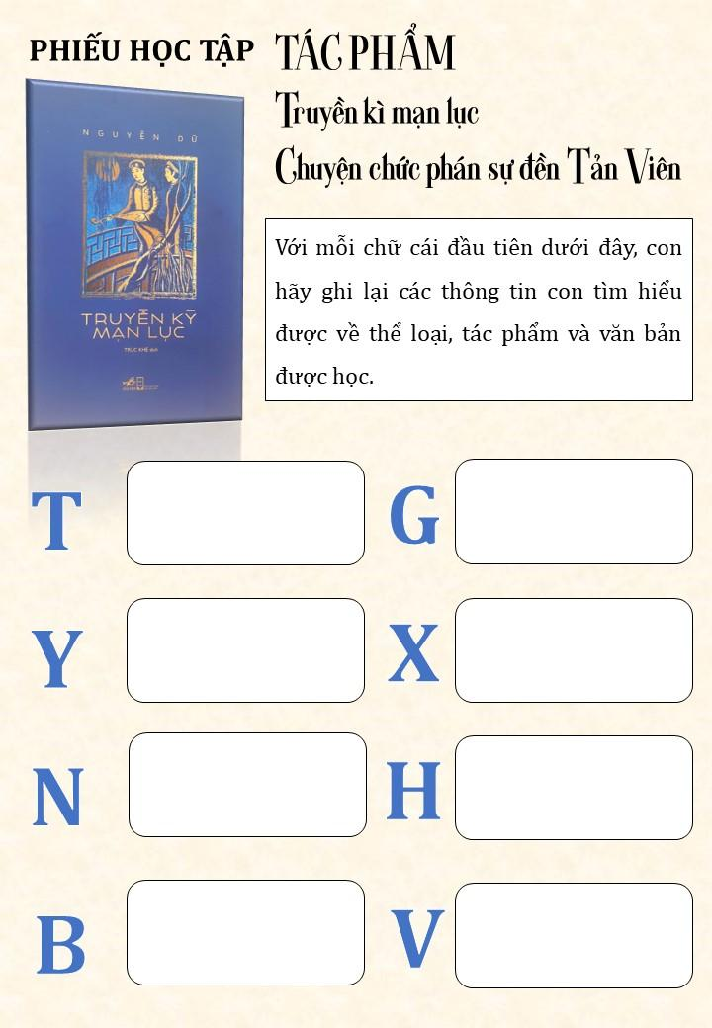

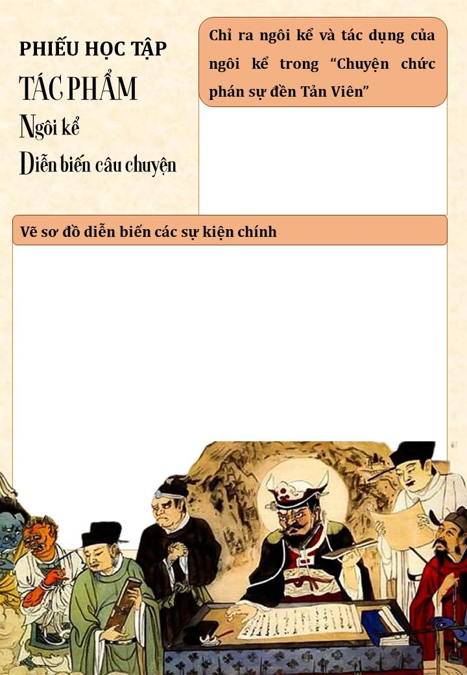

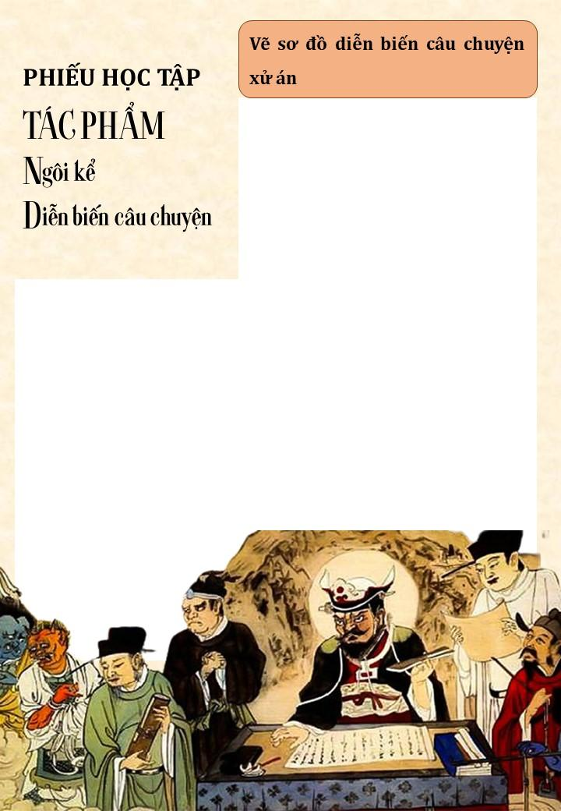

***Phụ lục 2. Phiếu tìm hiểu nhân vật Ngô Tử Văn***

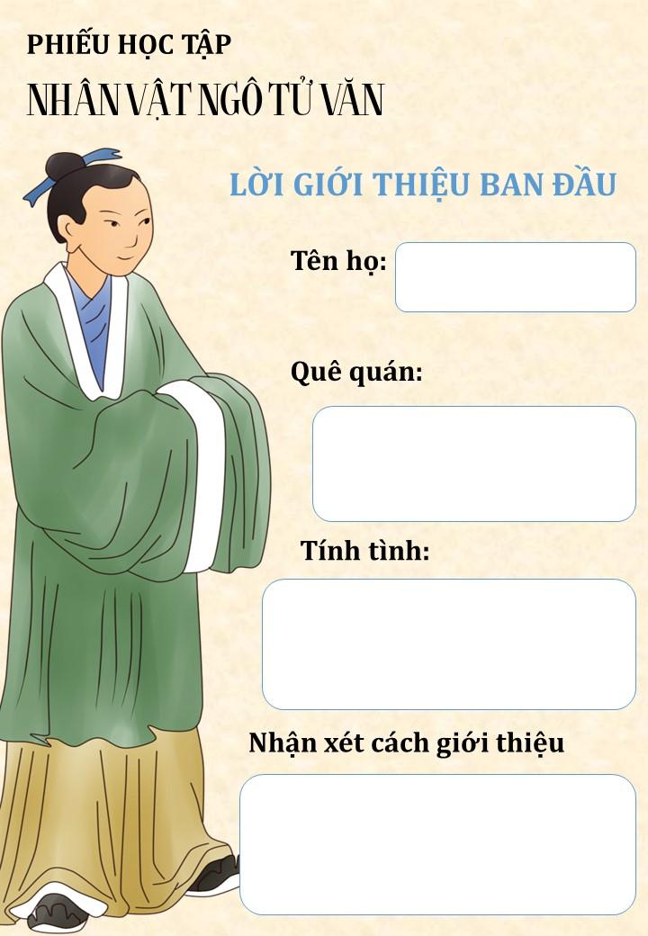

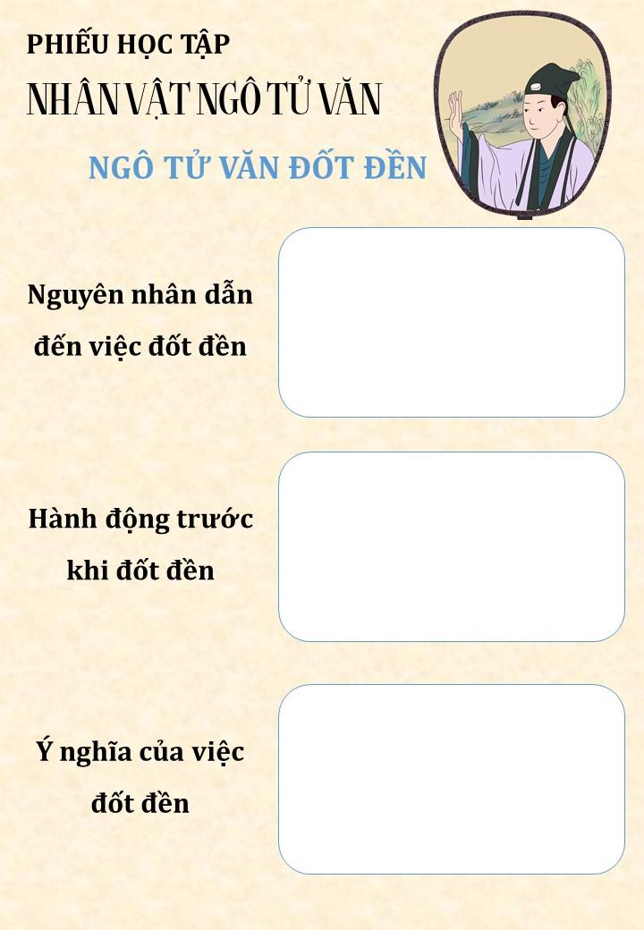

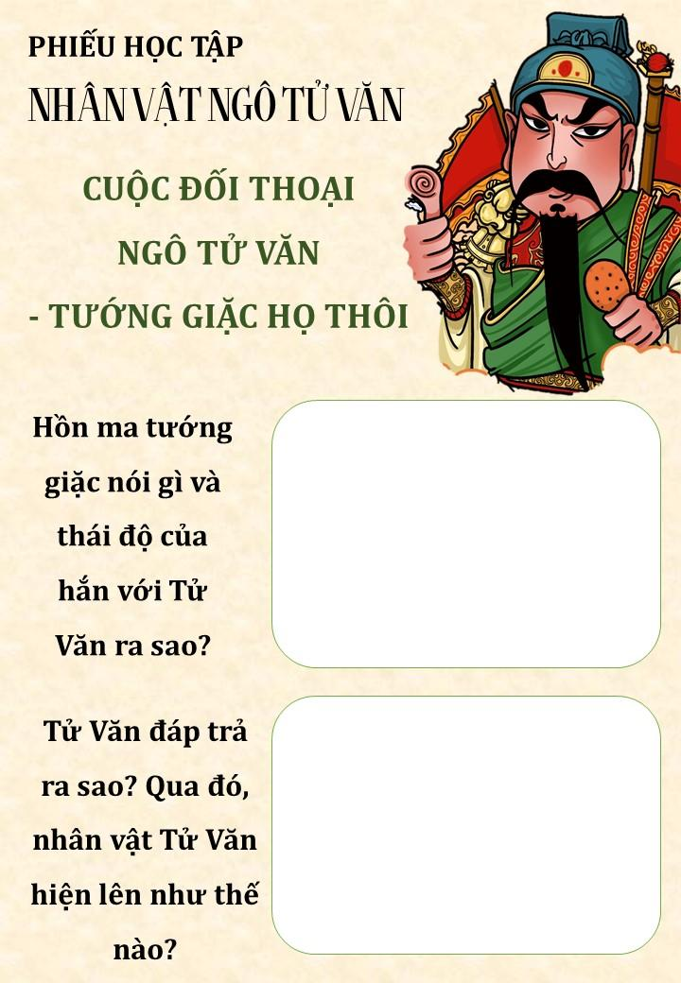

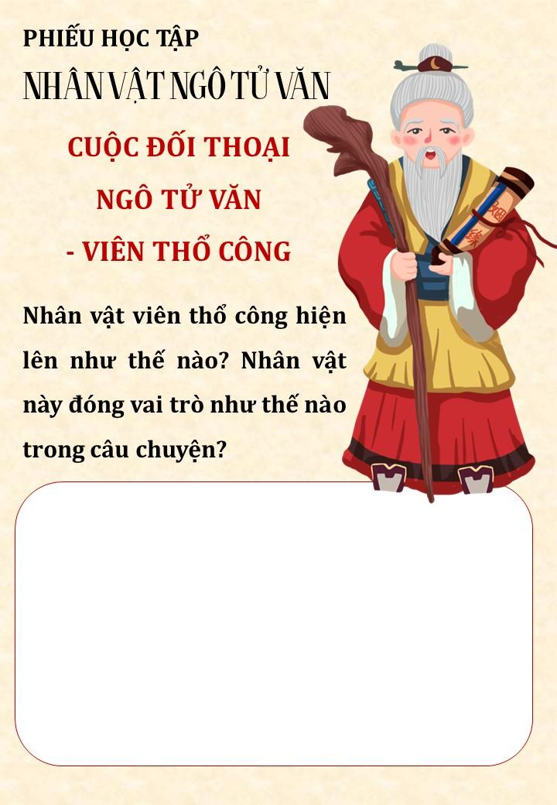

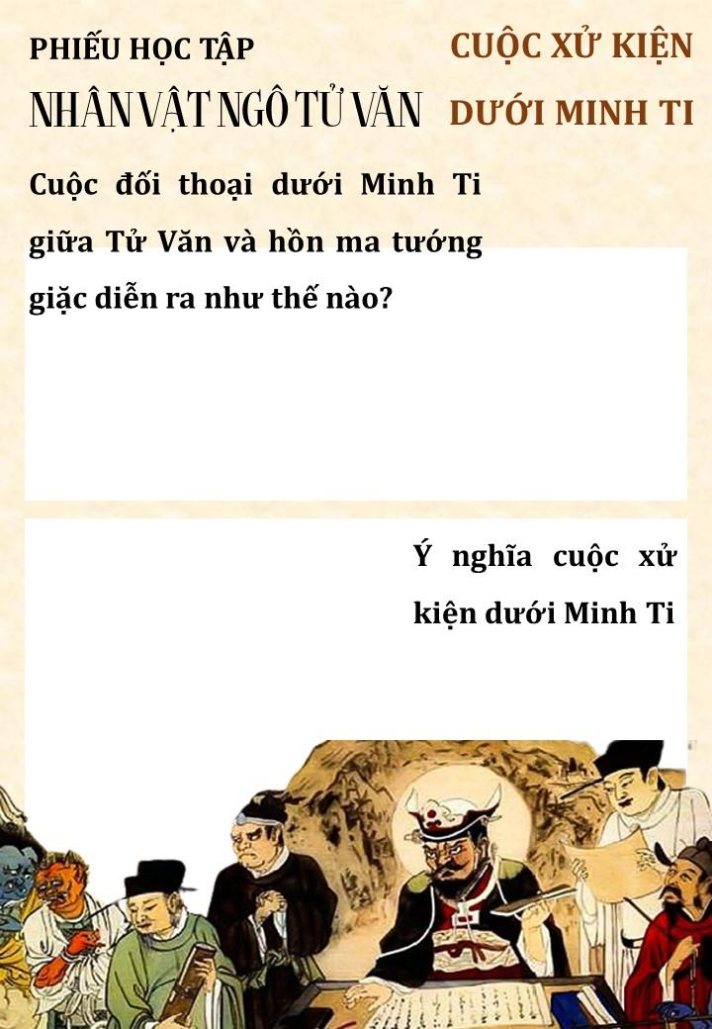

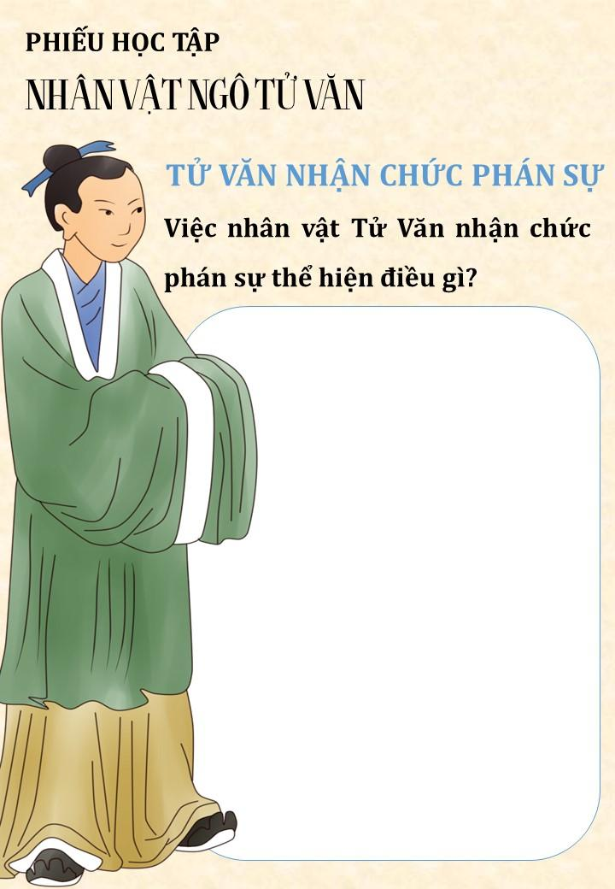

***Phụ lục 3. Rubic đánh giá thảo luận nhóm***

|  |  |  |  |
| --- | --- | --- | --- |
| **TIÊU CHÍ** | **CẦN CỐ GẮNG**  **(0 – 4 điểm)** | **ĐÃ LÀM TỐT**  **(5 – 7 điểm)** | **RẤT XUẤT SẮC**  **(8 – 10 điểm)** |
| **Hình thức**  **(2 điểm)** | **0 điểm**  Bài làm còn sơ sài, trình bày cẩu thả  Sai lỗi chính tả | **1 điểm**  Bài làm tương đối đẩy đủ, chỉn chu  Trình bày cẩn thận  Không có lỗi chính tả | **2 điểm**  Bài làm tương đối đẩy đủ, chỉn chu  Trình bày cẩn thận  Không có lỗi chính tả  Có sự sáng tạo |
| **Nội dung**  **(6 điểm)** | **1 - 3 điểm**  Chưa trả lơi đúng câu hỏi trọng tâm  Không trả lời đủ hết các câu hỏi gợi dẫn  Nội dung sơ sài mới dừng lại ở mức độ biết và nhận diện | **4 – 5 điểm**  Trả lời tương đối đầy đủ các câu hỏi gợi dẫn  Trả lời đúng trọng tâm  Có ít nhất 1 – 2 ý mở rộng nâng cao | **6 điểm**  Trả lời tương đối đầy đủ các câu hỏi gợi dẫn  Trả lời đúng trọng tâm  Có nhiều hơn 2 ý mở rộng nâng cao  Có sự sáng tạo |
| **Hiệu quả nhóm**  **(2 điểm)** | **0 điểm**  Các thành viên chưa gắn kết chặt chẽ  Vẫn còn trên 2 thành viên không tham gia hoạt động | **1 điểm**  Hoạt động tương đối gắn kết, có tranh luận nhưng vẫn đi đến thông nhát  Vẫn còn 1 thành viên không tham gia hoạt động | **2 điểm**  Hoạt động gắn kết  Có sự đồng thuận và nhiều ý tưởng khác biệt, sáng tạo  Toàn bộ thành viên đều tham gia hoạt động |
| **Điểm** |  |  |  |
| **TỔNG** |  | | | |

***Phụ lục 4. Rubic chấm bài viết kết nối đọc***

|  |  |  |  |
| --- | --- | --- | --- |
| **TIÊU CHÍ** | **CẦN CỐ GẮNG**  **(0 – 4 điểm)** | **ĐÃ LÀM TỐT**  **(5 – 7 điểm)** | **RẤT XUẤT SẮC**  **(8 – 10 điểm)** |
| **Hình thức**  **(3 điểm)** | **1 điểm**  Bài làm còn sơ sài, trình bày cẩu thả  Sai lỗi chính tả  Sai kết cấu đoạn | **2 điểm**  Bài làm tương đối đẩy đủ, chỉn chu  Trình bày cẩn thận  Chuẩn kết câu đoạn  Không có lỗi chính tả | **3 điểm**  Bài làm tương đối đẩy đủ, chỉn chu  Trình bày cẩn thận Chuẩn kết câu đoạn  Không có lỗi chính tả  Có sự sáng tạo |
| **Nội dung**  **(7 điểm)** | **1 – 4 điểm**  Nội dung sơ sài mới dừng lại ở mức độ biết và nhận diện | **5 – 6 điểm**  Nội dung đúng, đủ và trọng tâm  Có ít nhất 1 – 2 ý mở rộng nâng cao | **7 điểm**  Nội dung đúng, đủ và trọng tâm  Có ít nhất 1 – 2 ý mở rộng nâng cao Có sự sáng tạo |
| **Điểm** |  |  |  |
| **TỔNG** |  | | |

**TIẾT 5,6,7**

**Văn bản 5**

**CHỮ NGƯỜI TỬ TÙ**

***Nguyễn Tuân***

**I.MỤC TIÊU**

**1. Về kiến thức**

- Nêu được một số thông tin về tác giả, tác phẩm.

- Cảm nhận, phân tích được vẻ đẹp hình tượng Huấn Cao, viên Quản Ngục ; quan điểm thẩm mĩ và tình cảm yêu nước kín đáo của nhà văn Nguyễn Tuân.

- Xác định và chỉ ra được ý nghĩa của tình huống truyện

- Xác định được lời kể về nhân vật, sự kiện tạo nên bước chuyển trong tác phẩm,

- Phân tích được ý nghĩa cảnh cho chữ và ý nghĩa, thông điệp của tác phẩm.

**2. Về năng lực**

- Học sinh vận dụng năng lực ngôn ngữ và cảm thụ văn học để đọc hiểu văn bản truyện.

-Học sinh vận dụng năng lực viết để thực hành viết đoạn văn kết nối với phần đọc.

**3. Về phẩm chất**

Học sinh biết trân trọng các giá trị truyền thống và cái đẹp.

**II. THIẾT BỊ DẠY HỌC**

**1.Học liệu**

SGK, SGV, phiếu học tập….

**2. Thiết bị**

Máy chiếu, bảng, bút màu, giấy A0…

**III. TIẾN TRÌNH DẠY HỌC**

1. **HOẠT ĐỘNG 1: KHỞI ĐỘNG**
2. **Mục tiêu**: tạo tâm thế thoải mái, tích cực và gợi dẫn cho học sinh về nội dung bài học.
3. **Nội dung thực hiện:**

* GV đưa ra “ô chữ bí mật”
* Hs theo dõi và giải ô chữ

1. **Sản phẩm**: Câu trả lời của học sinh.
2. **Tổ chức thực hiện**:

|  |  |
| --- | --- |
| **TỔ CHỨC THỰC HIỆN** | **SẲN PHẨM** |
| **Bước 1: giao nhiệm vụ học tập** ( tổ chức trò chơi ***giải ô chữ*** )   * GV trình chiếu ô chữ gồm 6 hàng ngang tương ứng với 6 câu hỏi gợi dẫn   Câu 1: Câu thơ *“ Thập tải luân giao cầu cổ kiếm/ Nhất sinh đê thủ bái mai hoa”* là của ai?  Câu 2: Đây là cách gọi khác của những người trí thức phong kiến?  Câu 3: Tên loài hoa biểu tượng cho người quân tử?  Câu 4: Nội dung tư tưởng thể hiện tình yêu thương con người là gì?  Câu 5: Tên nhân vật văn học nổi tiếng với hành động say rượu và rạch mặt ăn vạ?  Câu 6: Một tính từ chỉ số lượng nhiều và đa dạng?  **Bước 2: Thực hiện nhiệm vụ**  Học sinh theo dõi và trả lời câu hỏi để mở những ô chữ hàng ngang và tím từ chìa khóa  **Bước 3: Báo cáo, thảo luận**  Học sinh trả lời cá nhân  **Bước 4: Kết luận, nhận định**  GV chốt ý và dẫn dắt vào bài | ***Gợi ý phần trả lời của học sinh***   * **C**AO BÁ QUẤT * NH**À** NHO * HOA MA**I** * NHÂN **Đ**ẠO * CHÍ PH**È**O * **P**HONG PHÚ   → Từ khóa: **CÁI ĐẸP** |
| 1. **HOẠT ĐỘNG 2: HÌNH THÀNH KIẾN THỨC** 2. **Mục tiêu:**  * HS nêu và nắm được một số thông tin về tác giả, tác phẩm   HS xác định và chỉ ra ý nghĩa của tình huống truyện   * HS phân tích được hình tượng nhân vật Huấn Cao, Quản Ngục * HS xác dịnh được lời kể và sự kiện tạo nên bước chuyển trong câu truyện.  1. **Nội dung thực hiện:**  * HS hoàn thiện phiếu học tập tìm hiểu chung về tác giả, tác phẩm * HS nhập vai giới thiệu qua về nghệ thuật thư pháp ; báo cáo cá nhân để tóm tắt và chia bố cục truyện * Hs chia nhóm để tìm hiểu về tình huống truyện.  1. **Sản phẩm**: câu trả lời của học sinh, sản phẩm thảo luận, phiếu học tập. 2. **Tổ chức thực hiện**: | |
| **Nhiệm vụ 1: Tìm hiểu tác giả, tác phẩm** | |
| **TỔ CHỨC THỰC HIỆN** | **SẢN PHẨM** |
| **Bước 1: Giao nhiệm vụ học tập**   * Giáo viên phát phiếu học tập về tác giả, tác phẩm ; giao nhiệm vụ trước để 2 HS dựng một tiểu phẩm ngắn diễn tả lại một phân đoạn tác phẩm để hiểu hơn về nghệ thuật thư pháp. * HS đọc thông tin, tìm hiểu và hoàn thành phiếu tìm hiểu chung về tác phẩm.   **Bước 2: Thực hiện nhiệm vụ**   * Học sinh thảo luận và hoàn thành phiếu   **Thời gian**: 5 phút  **Chia sẻ** : 3 phút  **Phản biện trao đổi**: 2 phút   * Hai HS diễn tiểu phẩm ngắn: cảnh Ngục quan ngồi bên án thư để tay lên trán nghĩ ngợi, mơ màng. Bên cạnh là một học sinh khác viết thư pháp hai chữ “*Thiên lương*” trên giấy và dán lên bảng. * Các HS khác quan sát và nêu những hiểu biết của mình về nghệ thuật thư pháp   **Bước 3: Báo cáo, thảo luận**  Học sinh chia sẻ bài làm và báo cáo phần tìm hiểu.  **Bước 4: Kết luận, nhận định**  Giáo viên chốt những kiến thức cơ bản | **I.Những nét chính về tác giả, tác phẩm**  **1. Tác giả**  **Nhà văn Nguyễn Tuân: (1910-1987)**  **\* Tiểu sử:**  - *Quê hương*: Hà Nội  - *Gia đình*: nhà Nho (khi Hán học đã tàn)  - *Con người:*  + một ý thức cá nhân phát triển rất cao  + một trí thức nặng tình dân tộc  + một nghệ sĩ tài hoa, uyên bác  **\* Sự nghiệp:**  - *Trước Cách mạng*:  + Đề tài chính: chủ nghĩa xê dịch, vẻ đẹp quá khứ, đời sống trụy lạc…  + Tác phẩm: Một chuyến đi, Vang bóng một thời, Chiếc lư đồng mắt cua…  + Thành công ở thể loại: truyện ngắn  - *Sau Cách mạng*:  + Đề tài: kháng chiến chống Mỹ, xây dựng chủ nghĩa xã hội  + Tác phẩm: Kí chống Mỹ, Sông Đà…  + Thành công ở thể loại tùy bút  *- Phong cách nghệ thuật*  + Tiếp cận sự vật và con người: phương diện thẩm mĩ (vẻ đẹp phi thường, tuyệt mĩ)  + Cảm hứng phóng túng, cảm giác mãnh liệt…  + Vận dụng tri thức đa ngành: hội họa, âm nhạc, quân sự…  + Ngôn ngữ, câu văn: phong phú, tinh tế, giàu nhạc điệu, giàu chất tạo hình…  → tài hoa, uyên bác  Nguyễn Tuân được tặng *Giải thưởng Hồ Chí Minh* về văn học nghệ thuật (1996)  **2.Tác phẩm**  ***a.Vang bóng một thời***  **-** *Xuất bản*: năm 1940, bao gồm 11 truyện ngắn  **-** *Đề tài*: Vẻ đẹp quá khứ  ***-*** *Nhân vật*: Nhà Nho tài hoa, tài tử  → Tiêu biểu cho phong cách nghệ thuật Nguyễn Tuân trước cách mạng  *“Một văn phẩm đạt gần tới sự toàn thiện, toàn mỹ”* (Vũ Ngọc Phan)  ***b.Chữ người tử tù***  ***- N****han đề:*  **+** *Dòng chữ cuối cùng* *(*Tạp chí *Tao đàn,1939)*  **+** *Chữ người tử tù* (Tâp truyện *Vang bóng một thời, 1940)*  *- Chủ đề*:  + Ngợi ca vẻ đẹp chữ viết và nhân cách một tử tù  + Quan niệm về cái đẹp và tình dân tộc sâu sắc  **(Vài nét về nghệ thuật thư pháp)**  **Hoạt động nhập vai**  -Thư pháp là nghệ thuật viết chữ đẹp (thường là chữ Hán ngày nay có thể là chữ quốc ngữ) bằng bút lông với mự tàu trên giấy, lụa hoặc khắc trên gỗ… để trang trí, để ngắm, để thờ…  -Nét chữ thể hiện tâm hồn, tính cách, bản lĩnh, ước mơ, khát vọng, sự tài hoa… của người viết  -Người viết chữ là người nghệ sĩ.  **- Bố cục, tóm tắt:** 3 phần  **+** Cảnh nhận tù  **+** Cảnh quản ngục biệt đãi Huấn Cao  **+** Cảnh cho chữ |
| **Nhiệm vụ 2: Đọc hiểu văn bản – Tìm hiểu tình huống truyện** | |
| **Bước 1: giao nhiệm vụ học tập**  GV tổ chức hoạt động nhóm theo kĩ thuật “**hẹn hò**” chia lớp thành 4 nhóm ứng với 4 nhiệm vụ tìm hiểu tình huống truyện.  Nhóm 1: Khái niệm tình huống truyện ; bối cảnh gặp gỡ  Nhóm 2: Đặc điểm của 2 nhân vật Huấn Cao và Viên quản ngục  Nhóm 3: Quan hệ của 2 nhân vật  Nhóm 4 : Ý nghĩa của tình huống truyện  **Sơ đồ di chuyển phiếu thảo luận**  Nhóm 4  Nhóm 3  Nhóm 1  Nhóm 2  **Bước 2: Thực hiện nhiệm vụ**  HS thảo luận theo vấn đề mà từng nhóm được giao  **Thời gian thảo luận** : 3 phút  **Thời gian di chuyển** phiếu để nhận xét, bổ sung chéo: 3 phút  **Bước 3: Báo cáo, thảo luận**  HS các nhóm cử đại diện báo cáo kết quả thảo luận và phần các nhóm phản biện, bổ sung  **Bước 4: Kết luận, nhận định**  GV chốt những kiến thức cơ bản | **II. Đọc hiểu văn bản**  **1.Tình huống truyện**  * Tình huống truyện là gì:  - sự việc đặc biệt  - cuộc sống hiện ra đậm đặc  - thể hiện tư tưởng tác giả  * Tình huống truyện của “Chữ người tử tù”:Cuộc gặp gỡ giữa Huấn Cao và quản ngục  **a. Không gian gặp gỡ:**   |  |  | | --- | --- | | **Nhà tù** | **Buồng giam HC** | | - Không gian của tội phạm  - Ẩm thấp, bẩn thỉu  - QC làm chủ  ->Cuộc gặp của những kẻ đối nghịch | - Không gian của tử tù đặc biệt  -Quét dọn sạch sẽ  - HC làm chủ  ->Cuộc gặp của mối thâm tình. |   **b. Thời gian và diễn biến cuộc gặp gỡ:** HC đợi ra pháp trường   |  |  | | --- | --- | | **Những ngày cuối cùng** | **Giờ phút cuối cùng** | | Chưa thể gặp HC | Tâm sự QN được hé lộ ( thầy Thơ ) | | QN bị mắng, đuổi >< HC đợi báo thù | QN được HC mời đến | | ->Dò xét, nghi kị, thách thức | ->Thấu hiểu, tin tưởng |   → Thời gian và diễn biến cuộc gặp: kịch tính  **c. Huấn Cao và Quản Ngục:**   |  |  |  |  | | --- | --- | --- | --- | | Huấn Cao | Quan hệ | | Quản ngục | | Tử tù | Chính trị: đối nghịch, loại trừ nhau | | Cai tù | | Người viết chữ đẹp | Nghệ thuật: tri âm, tri kỉ | | Người xin chữ đẹp | | Thân thể cầm tù  ><Nhân cách tự do | | Thân thể tự do >< Nhân cách cầm tù | |   → Quan hệ HC – QN: éo le, ngang trái  **d**. **Ý nghĩa của tình huống truyện:**  - Nổi bật vẻ đẹp của hình tượng Huấn Cao  - Sáng tỏ tấm lòng biệt nhỡn liên tài của viên quản ngục  - Thể hiện sâu sắc chủ đề của tác phẩm. |
| **Nhiệm vụ 3: Đọc hiểu văn bản – Tìm hiểu các nhân vật: Huấn Cao** | |
| **Bước 1: Giao nhiệm vụ học tập**   * Giáo viên phát vấn: Sau khi đọc truyện, em thấy ở nhân vật Huấn Cao nổi lên những phẩm chất nào? * Học sinh phát hiện * Giáo viên hướng dẫn học sinh tìm hiểu vẻ đẹp của nhân vật Huấn Cao bằng phương pháp thảo luận nhóm thông qua phiếu học tập. * GV chia lớp thành 4 nhóm lớn. Nhiệm vụ mỗi nhóm: đọc thông tin, tìm hiểu và hoàn thành phiếu thảo luận   **Bước 2: Thực hiện nhiệm vụ**   * Học sinh mỗi nhóm thảo luận và hoàn thành phiếu vào giấy A0 * Thời gian thảo luận: 5 phút   **Bước 3: Báo cáo, thảo luận**   * Các nhóm lần lượt trình bày nội dung * Mỗi nhóm cử 1 bạn lên bảng chia sẻ nội dung của nhóm * Thời gian chia sẻ: 3 phút * Các HS khác quan sát, lắng nghe để tham gia trao đổi, phản biện * Thời gian trao đổi, phản biện: 2 phút   **Bước 4: Kết luận, nhận định**  Giáo viên chốt những kiến thức cơ bản | **2. Các nhân vật**  **a. Huấn Cao**   * ***Là một nghệ sĩ tài hoa tuyệt đích***   - Tài hoa: viết chữ nhanh và đẹp (nghệ thuật thư pháp)  - Được miêu tả gián tiếp qua các cuộc trò chuyện giữa viên quản ngục và thầy thơ lại; qua suy nghĩ, cảm xúc của quản ngục về “chữ ông Huấn Cao”; qua sở nguyện của viên quản ngục.  => Tác giả “lấy gần để nói xa”, “lấy bóng để làm lộ hình”. Đây là một lối nói tất tinh tế, sáng tạo, tạo ra sự cuốn hút và vẻ đẹp tài hoa của Huấn Cao hiện lên một cách khách quan.  => Trân trọng giá trị truyền thống. Qua đó, thể hiện tình thần dân tộc và lòng yêu nước kín đáo.   * ***Là người có khí phách anh hùng***   - Đứng về phía nhân dân chống lại triều đình mà ông căm ghét.  - Thể hiện qua:  + Hành động: Hiên ngang, ngạo nghễ.  + Thái độ: Bình thản, ung dung, tự tại.  + Lời nói: Khinh bạc, cứng cỏi.  => Hành động, thái độ, lời nói đã tạo nên khí phách anh hùng của một nhà Nho.  => Tác giả gửi gắm tình cảm thầm kín nhưng không kém phần sâu sắc đối với những chiến sĩ yêu nước.   * ***Là người có nhân cách cao thượng***   - Thái độ, cách ứng xử đối với nghệ thuật: Huấn Cao “nhất sinh không vì vàng ngọc hay quyền thế mà phải ép mình viết câu đối bao giờ”, chỉ trao tặng cái đẹp cho người tri âm, tri kỉ.  - Thái độ, cách ứng xử đối với con người: Trân trọng người yêu cái đẹp.  => Vẻ đẹp nhân cách con người: “Phú quý bất năng dâm, bần tiện bất năng di, uy vũ bất năng khuất”.  => Quan niệm thẩm mĩ của nhà văn: Cái đẹp và cái thiện không thể tách rời nhau; Một nhân cách cao đệp bao giờ cũng là sự thống nhất giữa cái tâm và cái tài. (quan niệm thẩm mĩ tiến bộ)   * ***So sánh mở rộng: Tử Văn và Huấn Cao*** đềulà hiện thân cho nhân cách cao quý của kẻ sĩ   - Ung dung, bất khuất trước cường quyền.  - Đấu tranh quyết liệt với cái xấu, cái ấc.  - Hào hiệp, trọng nghĩa khí |
| **Nhiệm vụ 4: Đọc hiểu văn bản – Tìm hiểu các nhân vật: Viên quản ngục** | |
| ***Bước 1. Giao nhiệm vụ học tập***  Giáo viên sử dụng phương pháp thảo luận nhóm tìm hiểu về viên quản ngục:   * NHÓM 1-2: TÌM HIỂU CẢNH NGỘ CỦA NHÂN VẬT   *Gợi ý: Trong tác phẩm, nhân vật viên quản ngục được đặt trong hoàn cảnh nào? (Chú ý các yếu tố: nghề nghiệp, môi trường sống, sở thích, cuộc gặp gỡ với Huấn Cao)*   * NHÓM 3-4: TÌM HIỂU PHẨM CHẤT NHÂN VẬT   *Gợi ý: Từ cảnh ngộ, nhân vật viên quản ngục hiện lên với phẩm chất, tính cách nào? Phẩm chất, tính cách đó được biểu hiện cụ thể qua những chi tiết nào? (Chú ý qua lời kể của tác giả ở phần 1 và hành động biệt đãi, xin chữ ông Huấn Cao)*  Giáo viên cho HS phát biểu ý kiến cá nhân để Đánh giá về nhân vật viên quản ngục?  ***Bước 2. Thực hiện nhiệm vụ***  Học sinh chia thành 4 nhóm và thảo luận trong thời gian 5 phút.  ***Bước 3. Báo cáo, thảo luận***  Nhóm học sinh được chỉ định trình bày kết quả thảo luận (có thể gọi các nhóm khác nhau ở từng nội dung).  Các HS khác trong lớp lắng nghe, nhận xét, bổ sung.  ***Bước 4. Kết luận, nhận định***  Giáo viên chốt những kiến thức cơ bản | **b. Nhân vật Viên quản ngục**   * ***Hoàn cảnh***: * Nghề nghiệp và môi trường sống: cai ngục trong đề lao (*nơi người ta sống bằng tàn nhẫn, bằng lừa lọc, một đống cặn bã, ăn đời ở kiếp với lũ quay quắt)* -> Khó giữ được thiên lương, phẩm giá của con người. * Sở thích: có một ngày kia được treo ở nhà riêng mình một đôi câu đối do tay ông Huấn Cao viết -> Cao quý, trái ngược với công việc mà ông làm. * Cuộc gặp gỡ đầy trớ trêu với Huấn Cao, một người ông mến mộ trong nhà lao khi ông là cai ngục mà Huấn Cao lại là tử tù -> Đặt viên quản ngục vào một tình thế trớ trêu, khó xử nhưng đồng thời cũng làm nổi bật tính cách, phẩm chất tốt đẹp của ông. * ***Tính cách, phẩm chất***: * Được thể hiện qua lời kể của tác giả trong phần 1:   + Ngoại hình: đầu đã điểm hoa râm, râu đã ngả màu.  + Lời nói: qua cuộc đối thoại với thầy thơ lại thể hiện sự mến mộ ông Huấn nhưng vẫn giữ đúng phép tắc.  + Suy nghĩ: về sự kính mến khí phách, biết tiếc, biết trọng người tài của thầy thơ lại và mong muốn sẽ biệt đãi ông Huấn Cao những ngày cuối đời.  + Những câu văn khái quát nhân vật:   * *Tính cách dịu dàng và lòng biết giá người, biết trọng người ngay của viên quan coi ngục này là một thanh âm trong trẻo chen vào giữa một bản đàn mà nhạc luật đều hỗn loạn, xô bồ.* * *Những cái thuần khiến vào giữa một đống cặn bã.* * *Những người có tâm điền tốt và thẳng thắn lại phải ăn đời ở kiếp với lũ quay quắt.* * Qua lời kể của tác giả, người đọc có cái nhìn tốt đẹp và thiện cảm hơn với viên quản ngục. * Được thể hiện qua hành động biệt đãi và xin chữ Huấn Cao:   + Biệt đãi Huấn Cao:   * Khi nghe tin Huấn Cao là tử tù: nảy sinh ý định muốn *biệt đãi*, *muốn cho ông ta đỡ cực những ngày cuối cùng còn lại*. * Khi đón nhận tù nhân: viên quan coi ngục *nhìn sáu tên tù mới vào với cặp mắt hiền lành, lòng kiêng nể, biệt nhỡn* riêng với Huấn Cao. * Những ngày Huấn Cao ở tù: suốt nửa tháng, ngày nào cũng tiếp đãi rượu thịt; trực tiếp vào buồng giam bày tỏ: “*Biết ngày là một người có nghĩa khí, tôi muốn châm chước ít nhiều”* và không đặt chân vào buồng giam khi Huấn Cao yêu cầu. Trước Huấn Cao, viên quản ngục chỉ coi mình là *một kẻ tiểu lại giữ tù* không là gì so với ông Huấn.   + Xin chữ ông Huấn:   * Trăn trở, khổ tâm khi không thể tiếp cận ông Huấn. * Tái nhợt người khi tiếp đọc công văn sáng sớm hôm sau ông Huấn và đồng chí bị áp giải ra pháp trường. Kể rõ tâm tình để thầy thơ lại giúp. * Khúm núm, vái lạy và khóc xin bãi lĩnh khi ông Huấn cho chữ. * Qua hành động biệt đãi và xin chữ Huấn Cao, viên quản ngục càng thể hiện rõ tính cách tốt đẹp *biệt nhỡn liên tài.* * ***Đánh giá***: * Nhà văn Nguyễn Tuân đã sử dụng bút pháp tương phản, đối lập, ngôn ngữ kể đậm chất cổ xưa, trang trọng để khắc hoạ thành công nhân vật viên quản ngục. * Chân dung viên quản ngục là một người trọng khí phách, mến tài năng, yêu và say mê cái đẹp, sẵn sàng thay đổi bản thân vì cái đẹp. * Nhân vật thể hiện quan điểm thẩm mĩ sâu sắc, nhân sinh: cái đẹp có khả năng cảm hoá con người. |
| **Nhiệm vụ 5: Tìm hiểu cảnh cho chữ** | |
| **- HS đóng vai: Cảnh cho chữ**  Bước 1. Giao nhiệm vụ học tập  Giáo viên sử dụng phương pháp dạy dự án phát phiếu học tập tìm hiểu về cảnh cho chữ và yêu cầu học sinh trả lời câu hỏi vào phiếu học tập  ? Cảnh cho chữ diễn ra vào lúc nào? ở đâu? Tư thế, vị thế của nhân vật cho chữ và nhận chữ? Tại sao nói đây là một cảnh tượng xưa nay chưa từng có?  **?** Nêu ý nghĩa cảnh cho chữ?  Bước 2. Thực hiện nhiệm vụ  Học sinh suy nghĩ và hoàn thành phiếu trước khi đến lớp  Bước 3. Báo cáo, thảo luậnHọc sinh trình bày cá nhân khi được GV đặt câu hỏi  Các HS khác trong lớp lắng nghe, nhận xét, bổ sung  Bước 4. Kết luận, nhận định  Giáo viên chốt những kiến thức cơ bản | **3.** **Cảnh cho chữ - một cảnh tượng xưa nay chưa từng có.**  **a. Không gian – địa điểm:** cho chữ hay còn gọi nghệ thuật thư pháp vốn là một việc làm thanh cao nên thường diễn ra ở nơi thư phòng trăng thanh, gió mát hoặc giữa thiên nhiên lộng ngát hương hoa còn ở đây, nó lại diễn ra giữa chốn ngục tù, trong căn buồng gian chật hẹp, ẩm ướt, hôi hám (tường đầy... phân gián).  **b. Thời gian- cách thức cho chữ:** thường diễn ra công khai, tự do, đường hoàng giữa “thanh thiên bạch nhật”, còn ở đây nó lại diễn ra bí mật, vào lúc đêm khuya khi “trại giam tỉnh Sơn... vọng canh”.  **c. Nhân vật**  ***\* Tư thế, vị thế của người cho chữ, người nhận chữ***  - Tư thế:  + Người cho chữ: người nghệ sĩ tài hoa HC, không phải là một người tự do mà là một kẻ tử tù “cổ đeo gông, chân vướng xiềng, dậm tô từng nét chữ” và chỉ sáng sớm tinh mơ ngày mai là đã bị giải vào kinh chịu án tử hình nhưng lại uy nghi, đường bệ, say mê tô từng nét chữ.  + Người xin chữ - thầy thơ lại và viên quản ngục: là những người những kẻ hoàn toàn tự do và là những kẻ có quyền hành thì kẻ “khúm núm”, người “run run”→Tư thế: xo ro, sợ sệt.  - Vị thế:  + Kẻ có quyền hành thì không có uy quyền, uy quyền thuộc về HC, kẻ bị tước mọi thứ quyền.  + Kẻ nắm quyền sinh quyền sát thì khúm núm, sợ sệt, người tử tù thì đường bệ, hiên ngang.  + Kẻ có chức năng giáo dục tội phạm thì giờ đây đang được tội phạm giáo dục, còn mình thì thành kính lĩnh nhận từng lời như nhận những lời di huấn thiêng liêng về nhân cách, về lẽ sống của một bậc hiền minh cao cả.  ⮩Vị thế: đảo lộn hoàn toàn. Điều đó đã nói lên rằng giữa nơi ngục tù tối tăm không phải là nơi cái ác, cái tàn bạo, xấu xa đang thống trị mà cái đẹp, cái thiện, cái dũng, cái tài hoa đang làm chủ.  ***\* Lời nói, hành động của các nhân vật.***  ***Huấn Cao.***  - Lời khuyên: “Ta khuyên... lương thiện đi”  Huấn Cao khuyên quản ngục từ bỏ chốn ngục tù nhơ bẩn, tìm về chốn thanh tao để có thể tiếp tục sử nguyện cao quý và giữ thiên lương cho vững lành.→Lời khuyên là lời di huấn thiêng liêng của người tử tù.  - Quan niệm thẩm mĩ của Nguyễn Tuân: cái đẹp có thể ra đời ở mọi nơi nhưng cái đẹp không thể chung sống với cái xấu xa, cái ác bởi bản chất của cái đẹp là cái thiện. Cái đẹp của văn chương nghệ thuật không thể tách rời cái đẹp của tình người. Vì vậy, muốn chơi chữ trước hết cần phải giữ lấy thiên lương.  ***Quản ngục***  - Hành động bái lạy trong lời nói nghẹn ngào của ngục quan trước lời di huấn của người tử tù: “kẻ mê muội này xin bái lĩnh”.  →Sức cảm hoá mạnh mẽ của cái thiện, cái đẹp đối với con người. Bằng con đường của trái tim, sức mạnh ấy càng được nhân lên gấp bội.  ⮩Tóm lại: Cảnh cho chữ  - Thể hiện sâu sắc chủ đề tác phẩm:  + Khẳng định sự chiến thắng của ánh sáng đối với bóng tối, của cái đẹp đối với cái xấu xa, nhơ bẩn, của cái thiện đối với cái ác,...  + Khẳng định sự bất tử của cái đẹp: cái đẹp có thể bị cầm tù, bức hại nhưng nó không thể bị huỷ diệt. (Việc HC cho chữ là sự bàn giao lại cái đẹp để cái đẹp trở thành bất tử. Ngày mai, HC vào kinh thụ án nhưng di bút và di ngôn của ông để lại cho hậu thế đủ để ông đi vào cõi trường tồn).  - Phát huy triệt để sức mạnh của thủ pháp nghệ thuật đối lập tương phản, của bút pháp lãng mạn, sử dụng với tần số cao các từ HV, huy động kiến thức ở nhiều lĩnh vực như hội hoạ, điện ảnh, lịch sử,... cùng ngôn ngữ miêu tả giàu chất tại hình, HC không chỉ làm nổi bật hình tượng HC và VQN mà còn thể hiện tài năng bậc thầy của mình trong việc “phục chế” không khí cổ xưa, hoàn thành tâm nguyện lưu giữ vẻ đẹp “vang bóng một thời” cho muôn đời.  - Nghệ thuật:  + Đối lập, tương phản  Cái chật hẹp, ẩm thấp, hôi hám, tối tăm của nhà tù và đêm khuya  Ánh sáng rực rỡ của bó đuốc tẩm dầu, của vuông lụa trắng tinh, của mùi thơm từ chậu mực.  →Sự đối lập tương phản giữa ánh sáng và bóng tối; cái thiện và cái ác; cái cao cả và cái thấp hèn; cái đẹp và sự tầm thường, đề tiện...  + nhịp điệu chậm rãi, câu văn giàu hình ảnh →Cảnh cho chữ giống như một đoạn phim quay chậm, từng hình ảnh, động tác hiện dần lên dưới ngòi bút “đậm chất điện ảnh” của nhà văn: trên cái nền đen kịt của trại giam là vầng sáng đỏ rực của bó đuốc tẩm dầu. Dưới vầng sáng trang trọng và rực rỡ đó, ba con người đang chụm đầu vào nhau quanh một tấm lụa còn nguyên vẹn lần hồ. Vuông lụa trắng là điểm sáng nhất của vầng sáng ấy. Trên đó, từng nét chữ đang tượng hình, từng con chữ đang ra đời→ Cái đẹp được khai sinh ngay giữa nhà tù, giữa chốn hôi hám, nhơ bẩn, giữa nơi bóng tối và cái ác đang ngự trị. |
| **Nhiệm vụ 6: Tổng kết** | |
| Bước 1. Giao nhiệm vụ học tậpGiáo viên nêu câu hỏi về giá trị nội dung và nghệ thuật của tác phẩm Bước 2. Thực hiện nhiệm vụHọc sinh suy nghĩ và hoàn thành câu trả lời cá nhân Bước 3. Báo cáo, thảo luậnHọc sinh trình bày cá nhân khi được GV đặt câu hỏi  Các HS khác trong lớp lắng nghe, nhận xét, bổ sung Bước 4. Kết luận, nhận địnhGiáo viên chốt những kiến thức cơ bản | **III. Tổng kết**  **1. Nội dung.**  *Chữ người tử tù* khẳng định và tôn vinh sự chiến thắng của ánh sáng, cái đẹp, cái thiện và nhân cách cao cả của con người đồng thời bộc lộ lòng yêu nước thầm kín của nhà văn.  **2. Nghệ thuật.**  - Tạo dựng tình huống truyện độc đáo, đặc sắc (cuộc gặp gỡ và mối quan hệ éo le, trớ trêu giữa viên quản ngục và Huấn Cao).  - Sử dụng thành công thủ pháp đối lập, tương phản.  - Xây dựng thành công nhân vật Huấn Cao, con người hội tụ nhiều vẻ đẹp.  - Ngôn ngữ góc cạnh, giàu hình ảnh, có tính tạo hình, vừa cổ kính, vừa hiện đại. |

|  |  |
| --- | --- |
| **3. HOẠT ĐỘNG 3: LUYỆN TẬP**  **a. Mục tiêu hoạt động:** Dựa vào nội dung tìm hiểu tác phẩm viết kết nối đọc về một yếu tố nghệ thuật đặc sắc làm nên sức hấp dẫn của truyện  **b. Nội dung thực hiện**  HS thực hành viết kết nối đọc theo hướng dẫn của GV  **c.** **Sản phẩm**  **d. Tổ chức thực hiện:** | |
| **TỔ CHỨC THỰC HIỆN** | **SẢN PHẨM** |
| **Bước 1. Giao nhiệm vụ học tập**  Giáo viên giao nhiệm vụ  **Bước 2. Thực hiện nhiệm vụ**  Học sinh thực hiện bài làm viết kết nối đọc  **Bước 3. Báo cáo, thảo luận**  Học sinh trình bày phần bài làm của mình  **Bước 4. Kết luận, nhận định**  GV chốt lại các chia sẻ, lựa chọn các chia sẻ tốt để cả lớp tham khảo | **Bài làm mẫu**  Thành công nhất của Chữ người tử tù đó tình huống truyện gây cấn, hấp dẫn, bất ngờ. Nguyễn Tuân đã xây dựng được một tình huống truyện độc đáo: cuộc gặp gỡ éo le, kì lạ giữa hai nhân vật Huấn Cao với viên quản ngục. Diễn biến cuộc cho chữ được Nguyễn Tuân miêu tả hết sức tỉ mĩ. Thái độ lúc đầu của Huấn Cao: Tỏ ra coi thường, khinh bạc ngay cả khi nhận được sự chăm sóc lặng lẽ, chu tất của viên quản ngục. Sự thay đổi thái độ của Huấn Cao: Khi hiểu ra tấm lòng chân thành và sơ thích cao quý của viên quản ngục, Huấn Cao hết lực trân trọng và đồng ý “cho chữ”. Về không gian: chốn ngục thất mà Huấn Cao là tử tù còn viên quản ngục là người có uy quyền trông coi ngục thất. Cảnh cho chữ trong nhà ngục diễn ra như “một cảnh tượng xưa nay chưa từng có”. Không gian và thời gian rất đặc biệt; vị thế của các nhân vật bị đảo ngược. Tình huống đảo ngược ấy làm bộc lộ tính cách nhân vật, thay đổi quan hệ, thái độ, hành vi khác thường của các nhân vật, làm tỏa sáng vẻ đẹp của cái Tài, cái Dũng, cái Thiên lương. Tình huống truyện góp phần khắc họa tính cách nhân vật ; tăng kịch tính và sức hấp dẫn của tác phẩm. Về thời gian đó là đêm cuối cùng trước khí Huấn Cao bị chịu án chém. Đó là một cuộc gặp gỡ éo le giữa một tử tù ngang tang, khí phách và có nhân cách cao đẹp lại viết chữ nho rất đẹp với một người coi tù thích chữ đẹp, đặc biệt là chữ của tử tù Huấn Cao. Trên bình diện xã hội họ gặp nhau trong cảnh ngộ và vị thế đối kháng: Huấn Cao cầm đầu khởi nghĩa chống lại triều đình, bị coi là giặc, bị khép tội đại nghịch và chờ án chém; còn viên quản ngục đang phụng mệnh triều đình, là kẻ đại diện cho bộ máy cai trị của chế độ đó. Nhưng điều kì diệu là 2 kẻ tưởng đối nghịch ấy đã trở thành tri âm, tri kỉ. Sử dụng triệt để thủ pháp tương phản đối lập, cách khắc họa nhân vật theo bút pháp lãng mạn, làm nổi bật gay gắt giữa cái đẹp và cái xấu, cái thiện và cái ác, lí tưởng và hiện thực. Cảnh cho chữ là cảnh chói sáng nhất trong tác phẩm. Nó vừa thiêng liêng vừa tràn ngập ánh hào quang của cái đẹp. Cái đẹp tỏa ra từ phẩm chất, khí phách, nhân cách của các nhân vật đặc biệt toát ra từ vẻ đẹp, cái hay của chữ người tử tù Huấn Cao đã tạo thành chất thơ huyền diệu của tác phẩm. |
| **4. HOẠT ĐỘNG 4: VẬN DỤNG, LIÊN HỆ**  **a. Mục tiêu hoạt động:** Học sinh vận dụng liên hệ về tấm lòng biệt nhỡn liên tài, trân trọng cái đẹp,  **b. Nội dung thực hiện:** HS mở cuộc hội thảo “**Làm thế nào để giữ gìn văn hóa truyền thống trong thời kì hội nhập và mở cửa?**” | |
| **TỔ CHỨC THỰC HIỆN** | **SẢN PHẨM** |
| **Bước 1. Giao nhiệm vụ học tập**  Giáo viên giao nhiệm vụ  Học sinh thảo luận và thực hiện  **Bước 2. Thực hiện nhiệm vụ**  Học sinh suy ngẫm và thực hiện hội thảo theo nhóm  **Bước 3. Báo cáo, thảo luận**  Học sinh trình bày phần bài làm của mình  **Bước 4. Kết luận, nhận định**  GV chốt lại các chia sẻ, lựa chọn các chia sẻ tốt để cả lớp tham khảo | Gợi ý một số cách để giữ gìn văn hóa truyền thống   * Cần phải có sự vào cuộc của chính quyền từ trung ương đến địa phương. Nhà nước cần đầu tư trùng tu lại những sản phẩm văn hóa thuộc về vật chất cũng như bảo vệ những sản phẩm văn hóa thuộc về tinh thần… * Việc giữ gìn bản sắc văn hóa cũng đến từ những hành động vô cùng nhỏ bé: Giữ gìn sự trong sáng của tiếng Việt, mặc áo dài trong những ngày lễ lớn của đất nước… |
| **5. HOẠT ĐỘNG 5: TÌM TÒI, MỞ RỘNG**  - Tìm hiểu thêm một số kiến thức có liên quan đến bài học: Tìm hiểu thêm về nghệ thuật thư pháp và sưu tầm những bức thư pháp cổ hiện nay còn được lưu giữ.   * Tìm đọc những tác phẩm khác trong *Vang bóng một thời* và những tài liệu liên quan trên Internet. * Học sinh về nhà tìm hiểu. | |

**PHỤ LỤC**

**Phiếu học tập số 1: Tìm hiểu về tác giả, tác phẩm**

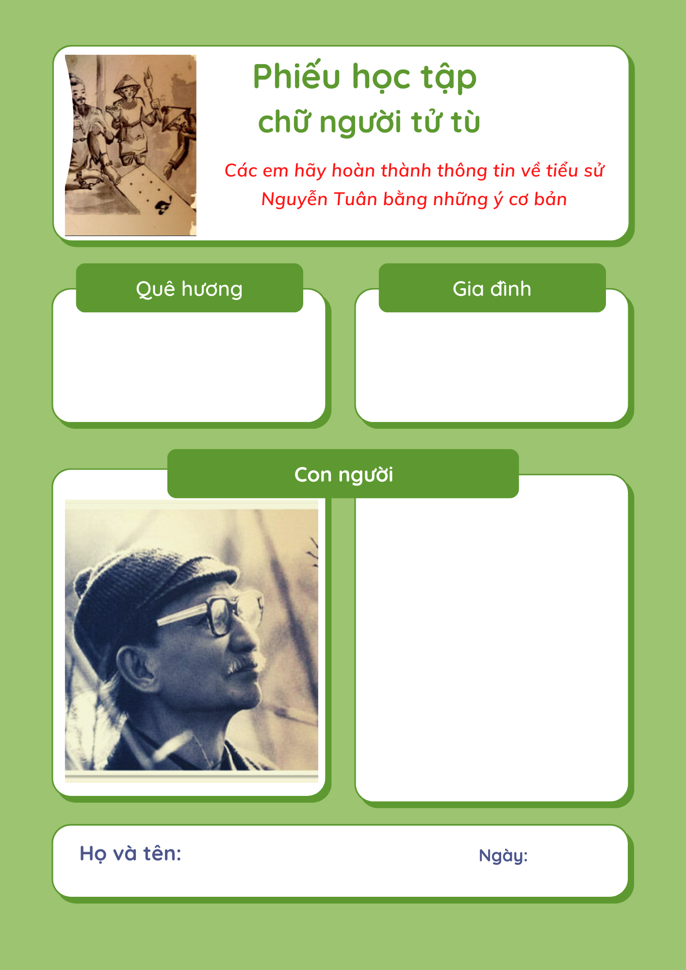

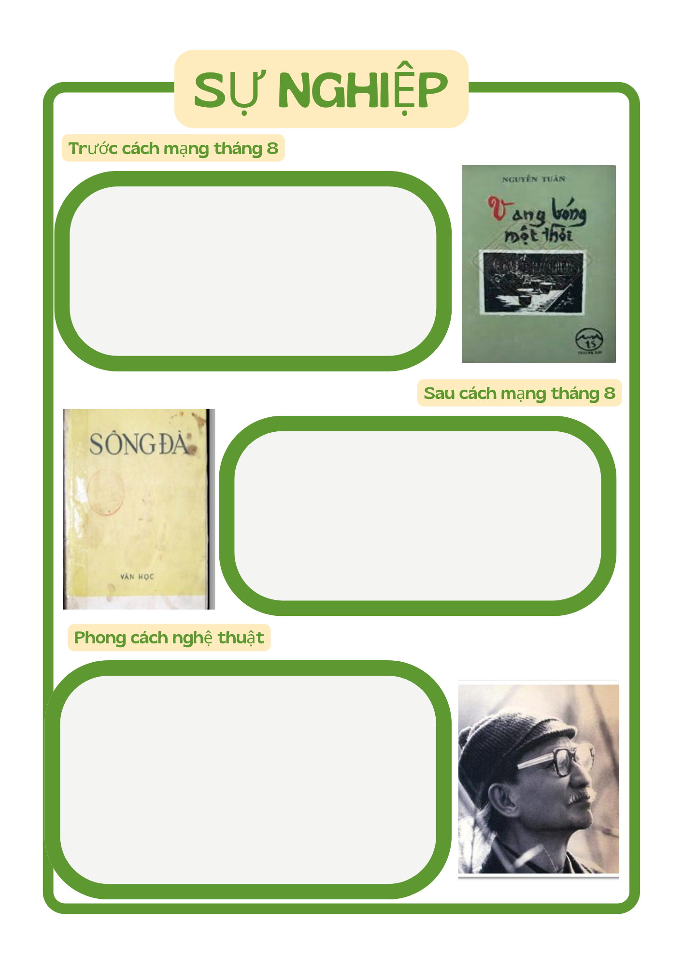

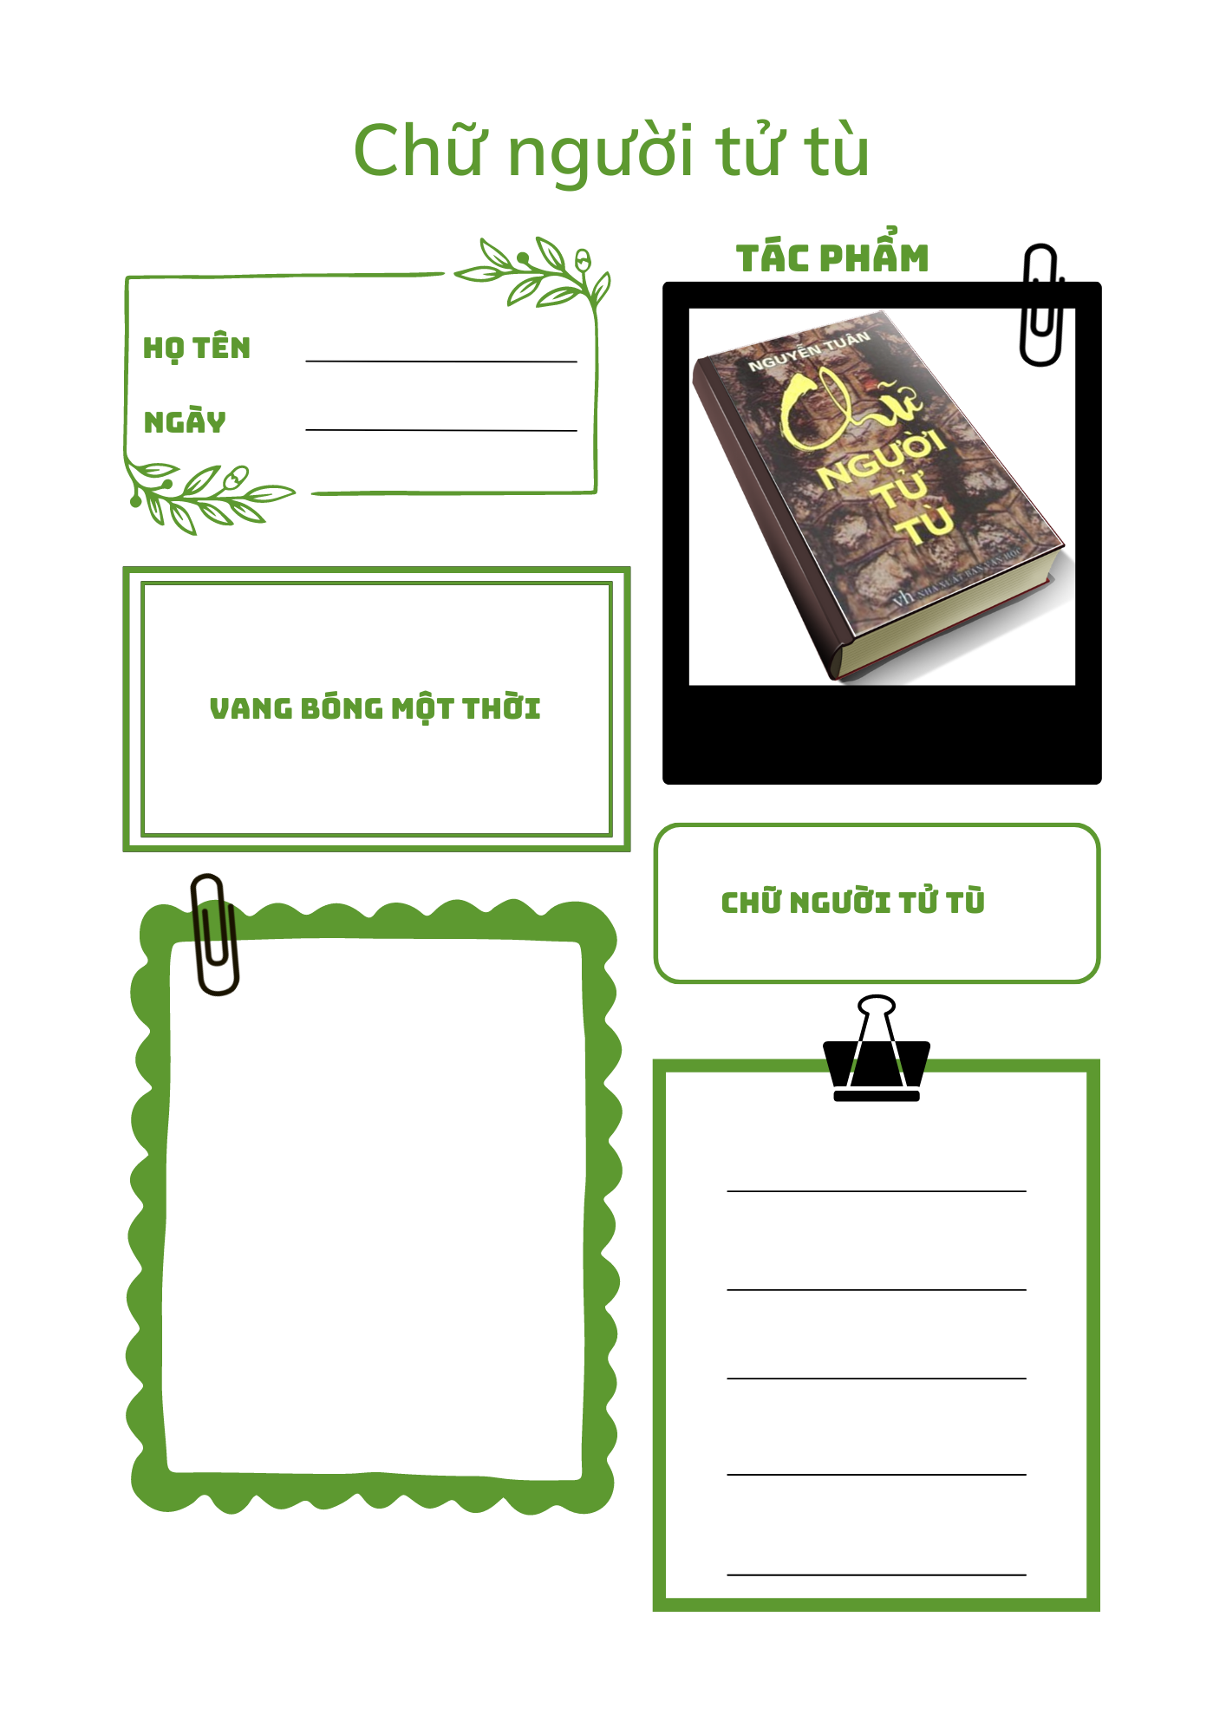

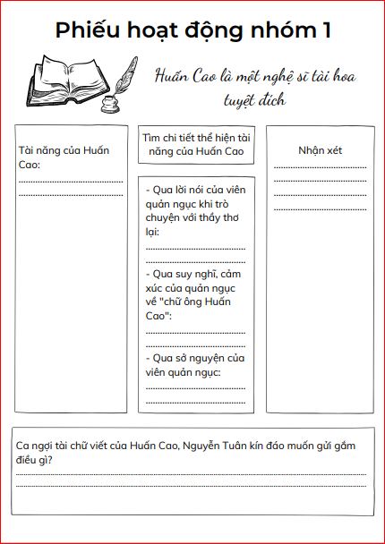

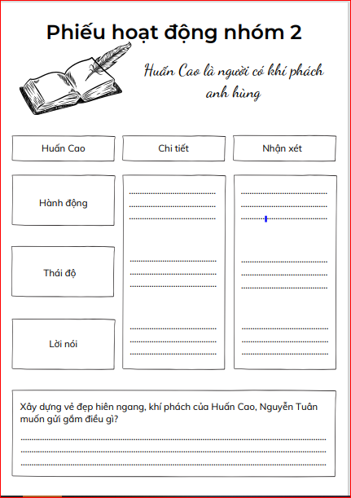

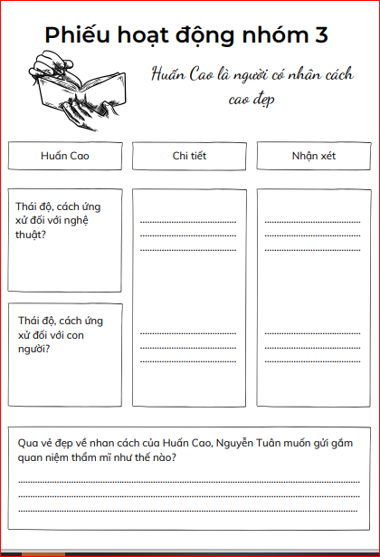

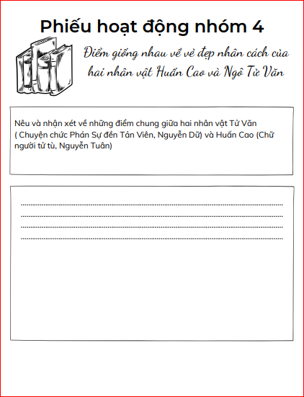

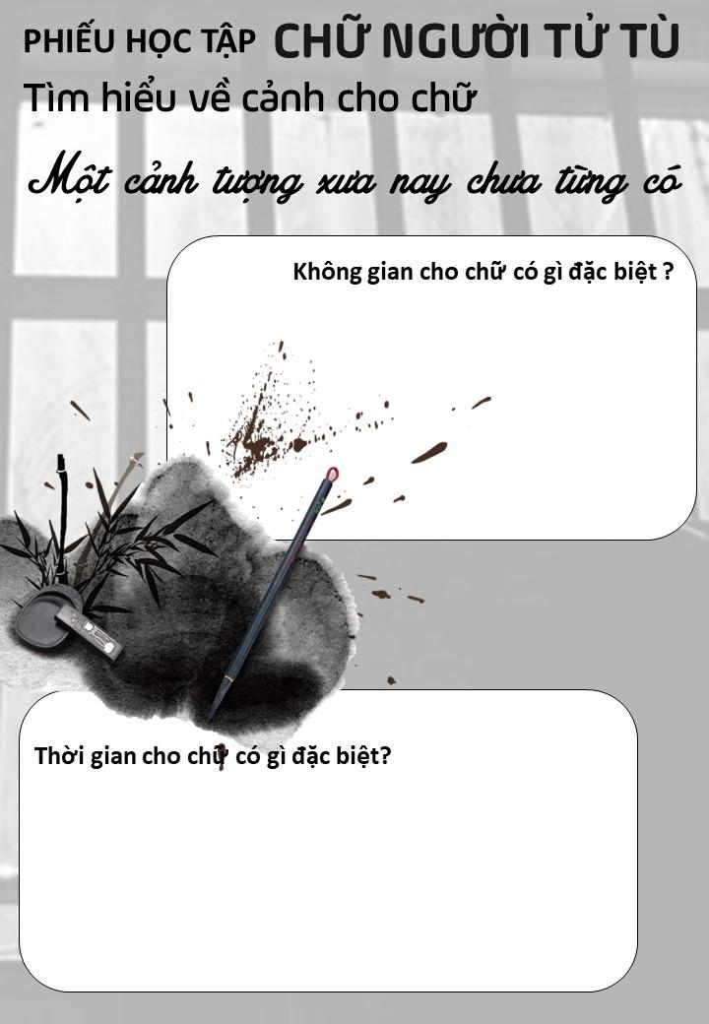

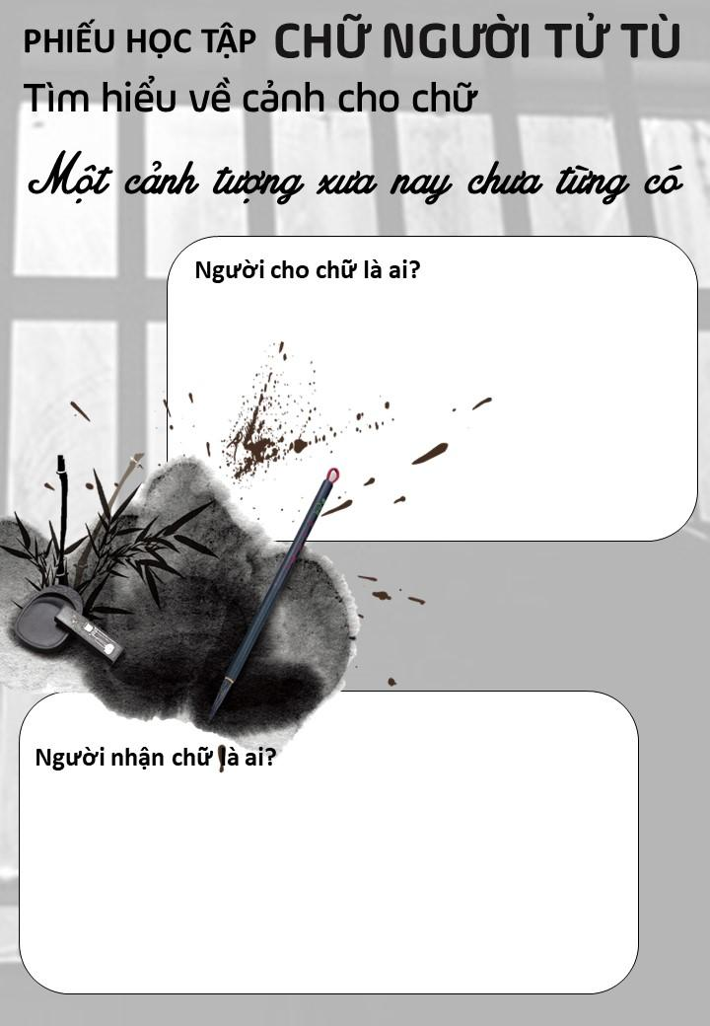

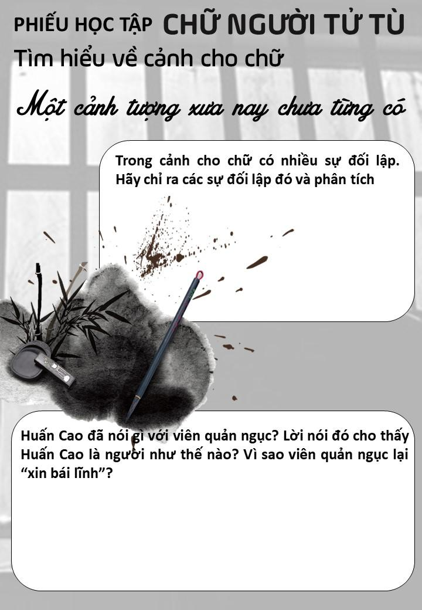

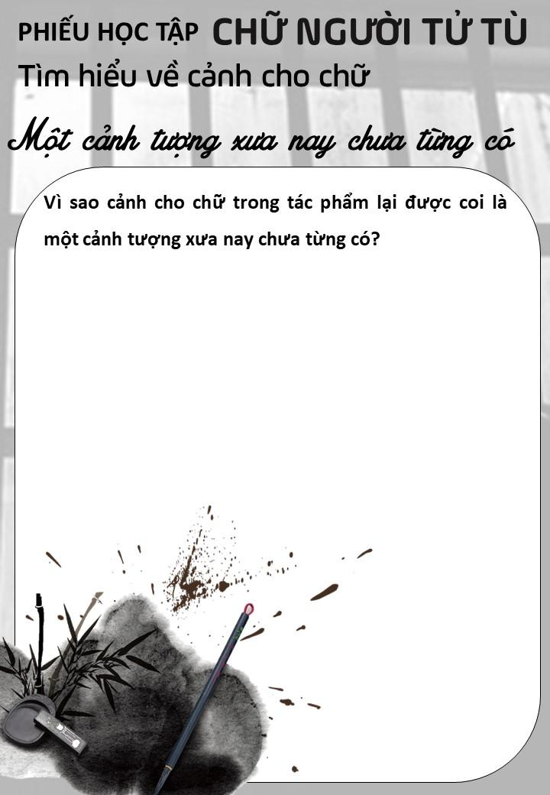

**PHẦN 2: THỰC HÀNH TIẾNG VIỆT**

**Tiết 8**

**SỬ DỤNG TỪ HÁN VIỆT**

**I. MỤC TIÊU**

**1. Kiến thức**

- HS biết cách giải nghĩa từ Hán Việt, tránh được lỗi dùng từ sai nghĩa.

- HS nhận biết được hiệu quả sử dụng từ Hán Việt.

**2. Năng lực**

- HS vận dụng năng lực ngôn ngữ để giải bài tập và vận dụng từ Hán Việt trong tạo lập văn bản và trong cuộc sống.

**3. Phẩm chất**

- Trân trọng, yêu sự trong sáng của tiếng Việt.

**II. THIẾT BỊ DẠY HỌC VÀ HỌC LIỆU**

**1.** **Thiết bị dạy học**

- Máy chiếu, bảng, máy tính.

**2. Học liệu**

- Sách giáo khoa, sách giáo viên, tài liệu tham khảo.

- HS: sách giáo khoa, vở ghi.

**III. TIẾN TRÌNH DẠY HỌC**

1. **Hoạt động 1: Mở đầu**

**a. Mục tiêu**: Tạo tâm thế, sự hứng khởi cho HS vào học bài.

**b. Nội dung**: GV tổ chức cho HS trò chơi “Đuổi hình bắt chữ”.

**c. Sản phẩm**: Hình vẽ trên màn hình máy chiếu.

**d. Tổ chức thực hiện**:

|  |  |
| --- | --- |
| **TỔ CHỨC THỰC HIỆN** | **SẲN PHẨM** |
| **B1: Chuyển giao nhiệm vụ**  GV mời HS tham gia trò chơi “Đuổi hình bắt chữ”.  Tìm các từ Hán Việt ứng với mỗi bức tranh.  **B2: Thực hiện nhiệm vụ**  HS hướng lên màn hình, suy nghĩ độc lập.  **B3: Báo cáo thảo luận**  HS giơ tay trả lời.  **B4: Kết luận, nhận định**  Dẫn vào bài: Các từ ngữ trên mà chúng ta vừa tìm được có một đặc điểm chung: đều là từ Hán Việt. Bài học hôm nay sẽ giúp chúng ta ôn tập củng cố kiến thức về từ Hán Việt để sử dụng thành thạo hơn trong cuộc sống. | Tranh 1: Tứ bình  Tranh 2: Thiên hạ  Tranh 3: Hàn sĩ  Tranh 4: Mẫu tử  Tranh 5: Sinh nhật |

1. **Hoạt động 2: Hình thành kiến thức mới**

**Nội dung 1: Kiến thức cần nhớ về từ Hán Việt**

**a. Mục tiêu**: Giúp HS củng cố, ghi nhớ một số nội dung kiến thức về từ Hán Việt để vận dụng giải quyết các bài tập.

**b. Nội dung**: GV tổ chức cho HS củng cố kiến thức qua kĩ thuật tia chớp.

**c. Sản phẩm**: Hệ thống hóa kiến thức trên máy chiếu.

**d. Tổ chức thực hiện**:

|  |  |  |  |
| --- | --- | --- | --- |
| **TỔ CHỨC THỰC HIỆN** | **SẢN PHẨM** | | |
| **B1: Chuyển giao nhiệm vụ**  GV yêu cầu khoảng 5-10 HS đứng dậy. Mỗi HS sẽ trả lời những câu hỏi nhỏ của GV dưới hình thức nhanh, ngắn gọn nhất như những tia chớp. Sau 5 giây, HS không phản hồi, nghĩa là chưa nắm vững kiến thức cũ, GV chuyển câu hỏi cho bạn bên cạnh. Từ đó, GV có căn cứ đánh giá, kiểm tra HS.  - Thế nào là từ Hán Việt?  - Lấy 3 VD về từ Hán Việt.  - Lấy 1 từ ghép Hán Việt đẳng lập và 1 từ ghép Hán Việt chính phụ.  - Lấy 2 trường hợp từ Hán Việt đồng âm.  - Giải nghĩa các từ HV đồng âm vừa lấy.  - Tác dụng của việc sử dụng từ Hán Việt.  - Lạm dụng từ Hán Việt sẽ dẫn đến tình trạng gì?  **B2: Thực hiện nhiệm vụ**  HS trả lời ngắn gọn.  **B3: Báo cáo thảo luận**  HS đứng tại chỗ trả lời sau 5 giây.  **B4: Kết luận, nhận định** | **I. Kiến thức cần nhớ**  **1. Đơn vị cấu tạo từ Hán Việt**  - Trong tiếng Việt có một khối lượng khá lớn từ Hán Việt (Từ mượn gốc Hán). Tiếng để cấu tạo từ Hán Việt gọi là yếu tố Hán Việt.  - Phần lớn các yếu tố Hán Việt không được dùng độc lập như từ mà chỉ dùng để cấu tạo từ ghép. Một số trường hợp (hoa, quả, bút, bảng,…) có lúc có thể dùng độc lập như một từ.  - Có nhiều yếu tố Hán Việt đồng âm nhưng nghĩa khác xa nhau.  **2. Từ ghép Hán Việt**: 2 loại  - Từ ghép Hán Việt đẳng lập  - Từ ghép Hán Việt chính phụ  **3. Tác dụng của việc sử dụng từ Hán Việt**  - Tạo sắc thái tôn kính, tôn trọng  - Tạo sắc thái tao nhã, tránh gây cảm giác thô tục ghê sợ  - Tạo sắc thái cổ, phù hợp với không khí xã hội xa xưa.  **\* Lưu ý:** Khi nói hoặc viết, không nên lạm dụng từ Hán Việt, làm cho lời ăn tiếng nói thiếu tự nhiên, thiếu trong sáng, không phù hợp với hoàn cảnh giao tiếp. | | |
| **Nội dung 2: Vận dụng kiến thức để giải quyết bài tập**  **a. Mục tiêu**: Học sinh vận dụng sử dụng từ Hán Việt trong việc đọc văn bản và tạo lập văn bản; vận dụng năng lực ngôn ngữ để giải bài tập và nhận diện từ Hán Việt trong sử dụng.  **b. Nội dung**: GV tổ chức cho HS giải bài tập qua hình thức các trò chơi.  **c. Sản phẩm:** Phần đáp án tương ứng với mỗi câu hỏi ở các trò chơi.  **d. Tổ chức thực hiện**: | | | |
| **TỔ CHỨC THỰC HIỆN** | **SẢN PHẨM** | | |
| **B1: Chuyển giao nhiệm vụ**  GV mời HS tham gia trò chơi **“Tôi yêu tiếng Việt”** qua các vòng.  **B2: Thực hiện nhiệm vụ**  HS tham gia bằng hình thức xung phong, thư kí là một HS ghi kết quả.  **B3: Báo cáo thảo luận**  HS phản hồi câu trả lời.  **B4: Kết luận, nhận định**  GV chốt, đồng thời có thể vấn đáp HS làm rõ thêm đáp án hoặc mở rộng kiến thức (nếu có). | **II. Bài tập**  **Bài 1. Giải thích nghĩa của các từ Hán Việt được in đậm trong câu văn dưới đây:**  -**Tiên triều**: Tiên: Trước; Triều: Trầu vua, triều đại  -> Đời trước.  - **Hàn sĩ**: Hàn: Bần hàn, nghèo khó; Sĩ: kẻ sĩ, người có học  -> Người học trò nghèo, trí thức nghèo thời phong kiến.  - **Khoan dung**: Khoan: Rộng rãi, độ lượng, thoải mái; Dung: Bao hàm, chứa đựng  -> Lòng rộng rãi, bao bọc người, độ lượng, tha thứ cho người mắc lỗi lầm.  - **Hiếu sinh**: Hiếu (Hảo): Tốt; Sinh: sự sống  -> Tôn trọng sự sống, không sát sinh  - **Nghĩa khí**: Nghĩa: Sự tình đúng với lẽ phải, hợp đạo lí; Khí: tinh thần, thói  -> Chí khí, khí chất của người hào hiệp, trọng lẽ phải.  - **Hoài bão tung hoành**: Hoài bão: ôm ấp, ấp ủ; Tung hoành: dọc – ngang  -> Khát vọng ý chí ấp ủ những điều tốt đẹp, vùng vẫy ngang dọc, khắp chốn của người anh hùng.  **Bài 2:**  **a. Tìm 5 từ Hán Việt trong đoạn văn trên**:  - Nhất sinh  - Quyền thế  - Tứ bình  - Trung đường  - Biệt nhỡn liên tài  - Thiên hạ  **b. Thử thay thế một từ Hán Việt bằng một từ hoặc cụm từ tương đương**. Đối chiếu đoạn văn, câu văn gốc với đoạn văn, câu văn vừa thay thế để rút ra nhận xét.   |  |  | | --- | --- | | **Từ gốc** | **Thay thế bằng từ tương đương** | | - Nhất sinh  - Quyền thế | ->suốt một đời  **->** địa vị lớn, sức mạnh |   - Câu văn thay thế: Ta **suốt một đời** không vì vàng ngọc hay **địa vị lớn, sức mạnh** mà ép mình viết câu đối bao giờ.  - Nhận xét: Mất đi tính trang trọng, diễn đạt dài dòng hơn; không phù hợp với tính hoài cổ, trang trọng của một người nghĩa khí như Huấn Cao cũng như không khí cổ xưa, cổ điển của tác phẩm.  **c. Dựa vào ngữ cảnh, nêu ý nghĩa của việc sử dụng từ Hán Việt nêu trên.**  Ngữ cảnh: Huấn Cao là một người viết thư pháp rất đẹp, một bậc quân tử, nhà nho chân chính. Việc sử dụng từ Hán Việt trong đoạn văn trên thể hiện rõ được con người của theo nho giáo của Huấn Cao, sử dụng từ ngữ có phần trang trọng, cổ kính.  **Bài 3**. **Hãy tìm 6 từ Hán Việt có một trong những yếu tố tạo nên các từ sau:** cương trực, hàn sĩ, hiếu sinh**. Đặt câu với mỗi từ Hán Việt tìm được.**   |  |  |  | | --- | --- | --- | | **Từ** | **6 từ Hán Việt** | **Đặt câu** | | Cương trực | Cương nghị  Trung trực | - Thầy chủ nhiệm lớp tôi có tính cách rất cương nghị.  - Phan Bội Châu là một chí sĩ có lòng yêu nước, trung trực, dũng cảm. | | Hàn sĩ | Hàn vi  Sĩ phu | - Thuở hàn vi, các trạng nguyên thời xưa thường phải trải qua cuộc sống khó khăn, nhưng đó cũng là động lực cho thành công sau này.  - Các sĩ phu đều một lòng một dạ giúp nhà vua xây dựng đất nước. | | Hiếu sinh | Hiếu thảo  Sinh thời | - Con cái cần biết hiếu thảo với cha mẹ.  - Sinh thời, Bác Hồ chưa từng nhận mình là một nhà thơ nhưng những vần thơ của Bác xứng đáng là những vần thơ thép, dạt dào cảm xúc. |   **Bài 4. Hãy chỉ ra lỗi dùng từ Hán Việt trong các câu sau và sửa lại.**  a. Việc chăm chỉ đọc sách giúp ta tích lũy được nhiều trí thức bổ ích.  - Trí thức -> tri thức (Dùng sai, nhầm lẫn về ngữ âm, dẫn đến sai nghĩa).  b. Tại phiên tòa nơi cõi âm, nhân vật Tử Văn đã thể hiện được sự cứng cỏi, ngang tàng của hàn sĩ.  - Hàn sĩ (những người trí thức nghèo, không phù hợp với ngữ cảnh chỉ người cứng cỏi, ngang tàng) -> kẻ sĩ.  c. Thói quen học tập theo kiểu “nước đến chân mới nhảy” là một yếu điểm của nhiều bạn học sinh  - Yếu điểm (điểm quan trọng) -> Điểm yếu (nhược điểm, điểm hạn chế) (Dùng sai nghĩa) | | |
| **3. HOẠT ĐỘNG 3: LUYỆN TẬP**  **a. Mục tiêu**: Củng cố kiến thức về từ Hán Việt.  **b. Nội dung**: Tìm và giải nghĩa từ Hán Việt  **c. Sản phẩm**: Trình chiếu PP  **d. Tổ chức thực hiện**: | | | |
| **TỔ CHỨC THỰC HIỆN** | **SẢN PHẨM** | | |
| B1: Chuyển giao nhiệm vụ  GV cho HS thảo luận bàn đôi.  **Tìm và giải nghĩa ngắn gọn các từ Hán Việt trong đoạn trích.**  Trước xe quân tử tạm ngồi,  “Xin cho tiện thiếp lạy rồi sẽ thưa:  “Chút tôi liễu yếu đào thơ,  Giữa đường lâm phải bụi dơ đã phần.  Hà Khê qua đó cũng gần,  Xin theo cùng thiếp đền ơn cho chàng.  Gặp đây đương lúc giữa đàng,  Của tiền không có, bạc vàng cũng không.  Ngẫm câu báo đức thù công,  Lấy chi cho phỉ tấm lòng cùng ngươi.”  Vân Tiên nghe nói liền cười:  “Làm ơn há dễ trông người trả ơn”.  Này đà rõ đặng nguồn cơn,  Nào ai tính thiệt so hơn làm gì?  Nhớ câu kiến ngãi bất vi,  Làm người thế ấy cũng phi anh hùng”.  (Trích *Truyện Lục Vân Tiên* – Nguyễn Đình Chiểu)  B2: Thực hiện nhiệm vụ  HS thảo luận bàn đôi  B3: Báo cáo thảo luận  HS báo cáo theo bàn.  B4: Kết luận, nhận định | **Tìm và giải nghĩa ngắn gọn các từ Hán Việt:**  **-**Quân tử: chỉ người nam nhi (những người có tài năng).  -Tiện thiếp: Tiếng tự xưng khiêm nhường của người đàn bà thời xưa.  -Công: công lao  - Kiến: thấy, trông thấy  - Bất: không  -Vi: làm  -Phi: không phải  -Hùng: hùng dũng | | |
| **4. HOẠT ĐỘNG 4: VẬN DỤNG**  **a. Mục tiêu**: Vận dụng kiến thức về từ Hán Việt để tạo lập, sử dụng thành thạo.  **b. Nội dung**: Viết đoạn văn (5-7 câu) cảm nhận về phẩm chất của Huấn Cao, trong đó có sử dụng ít nhất 3 từ Hán Việt.  **c. Sản phẩm**: Đoạn văn của HS.  **d. Tổ chức thực hiện**: | | | |
| **TỔ CHỨC THỰC HIỆN** | **SẢN PHẨM** | | |
| B1: Chuyển giao nhiệm vụ  GV giao nhiệm vụ cho HS.  B2: Thực hiện nhiệm vụ  HS làm bài cá nhân.  B3: Báo cáo thảo luận  HS đại diện 1-2 em đọc trước lớp.  B4: Kết luận, nhận định  GV nhận xét, đánh giá, cho điểm. | **Đoạn văn của học sinh** | | |
| **5. HOẠT ĐỘNG 5: HƯỚNG DẪN TỰ HỌC**  - HS học bài, hoàn thiện bài tập.  -Tìm đọc Từ điển Hán Việt.  - Tìm đọc thơ chữ Hán.  - Chuẩn bị bài mới theo yêu cầu của GV. | |  |

***PHẦN 3: VIẾT***

**Tiết: 9-10**

**VIẾT VĂN BẢN NGHỊ LUẬN PHÂN TÍCH, ĐÁNH GIÁ**

**TÁC PHẨM TRUYỆN**

**I. MỤC TIÊU**

**1. Về kiến thức:**

* Học sinh có thể viết nhanh một đoạn nêu hoặc trình bày một quan điểm, đánh giá về một khía cạnh, nội dung và nghệ thuật của tác phẩm.

* Học sinh giới thiệu được ngắn gọn về tác phẩm truyện (nhan đề, tên tác giả,…) và ý kiến khái quát của người viết về tác phẩm.

* Học sinh tóm tắt tác phẩm truyện (vừa đủ để người đọc nắm được nội dung chính)

* Học sinh phân tích cụ thể, rõ ràng về tác phẩm truyện (chủ đề, nét đặc sắc về hình thức nghệ thuật và tác dụng của chúng) với những ngữ liệu sinh động.

* Học sinh đánh giá tác phẩm truyện dựa trên các lí lẽ và bằng chứng thuyết phục.

* Học sinh khẳng định được giá trị của tác phẩm

**2. Về năng lực:**

* Vận dụng năng lực ngôn ngữ và cảm thụ văn học để tạo lập văn bản phân tích, đánh giá

**3. Về phẩm chất:**

* Tự rút ra được bài học trong cuộc sống và liên kết với các yếu tố số hóa, công dân toàn cầu,…

**II. THIẾT BỊ DẠY HỌC, HỌC LIỆU**

**1. Học liệu:** Sách giáo khoa, sách giáo viên, phiếu học tập

**2. Thiết bị:** Máy chiếu, bảng, dụng cụ khác nếu cần.

**III. TIẾN TRÌNH DẠY HỌC**

1. **HOẠT ĐỘNG 1: MỞ ĐẦU**

**a. Mục tiêu:** Tạo tâm thế thoải bài học mái và gợi dẫn cho học

sinh về nội dung gì để có một bài viết phân tích, cảm thụ

**b. Nội dung:** GV phát vấn: Theo em, cần chuẩn bị tốt?

**c. Sản phẩm:** Câu trả lời của HS

**d. Tổ chức thực hiện**

|  |  |
| --- | --- |
| **TỔ CHỨC THỰC HIỆN** | **SẢN PHẨM** |
| **Bước 1. Giao nhiệm vụ học tập**  GV đặt câu hỏi  **Bước 2. Thực hiện nhiệm vụ**  Học sinh suy nghĩ và trả lời  **Bước 3. Báo cáo, thảo luận**  Học sinh chia sẻ  **Bước 4. Kết luận, nhận định**  Giáo viên dẫn dắt vào bài học | Gợi ý đáp án  Tìm hiểu kĩ tác phẩm  Vận dụng năng lực ngôn ngữ  Lập dàn ý, tìm ý |

**2. HOẠT ĐỘNG 2: LUYỆN VIẾT**

**Nhiệm vụ 1: Đọc và phân tích bài viết tham khảo**

**a. Mục tiêu:**

* Học sinh có thể viết nhanh một đoạn nêu hoặc trình bày một quan điểm, đánh giá về một khía cạnh, nội dung và nghệ thuật của tác phẩm.

* Học sinh giới thiệu được ngắn gọn về tác phẩm truyện (nhan đề, tên tác giả,…) và ý kiến khái quát của người viết về tác phẩm.

* Học sinh tóm tắt tác phẩm truyện (vừa đủ để người đọc nắm được nội dung chính)

* Học sinh phân tích cụ thể, rõ ràng về tác phẩm truyện (chủ đề, nét đặc sắc về hình thức nghệ thuật và tác dụng của chúng) với những ngữ liệu sinh động.

**b. Nội dung**

* Học sinh đọc thật kĩ các thao tác chuẩn bị viết – tìm ý, lập dàn ý – trong khi viết – chỉnh sửa bài viết

**c. Sản phẩm**

* Học sinh thực hành lập dàn ý và viết bài

* Học sinh đánh giá tác phẩm truyện dựa trên các lí lẽ và bằng chứng thuyết phục.

* Học sinh khẳng định được giá trị của tác phẩm

**d. Nội dung thực hiện:**

|  |  |
| --- | --- |
| **TỔ CHỨC THỰC HIỆN** | **SẢN PHẨM** |
| **Bước 1. Giao nhiệm vụ học tập**  • Giáo viên yêu cầu HS đọc thật kĩ văn bản mẫu trong SGK và trả lời câu hỏi  • GV yêu cầu HS đọc thật kĩ các bước, thao tác được diễn giải trong SGK  • HS thực hành viết  **Bước 2. Thực hiện nhiệm vụ Học sinh thực hành viết**  **Bước 3. Báo cáo, thảo luận**  Học sinh chia sẻ bài làm và báo cáo phần bài làm  **Bước 4. Kết luận, nhận định**  Giáo viên chốt những kiến thức | • Hướng dẫn trả lời câu hỏi trong bài tham khảo  1. Vấn đề chính được văn bản bàn luận  Vấn đề chính được bàn luận là nội dung – nghệ thuật đặc sắc và ý nghĩa của tác phẩm “Quà Giáng sinh”  2. Bài nghị luận trên giúp người đọc có được hiểu biết gì về truyện ngắn Quà Giáng sinh  Bài nghị luận giúp chúng ta hiểu được thêm về: Nội dung truyện ngắn, thông tin tác giả, tác phẩm, cốt truyện, nhân vật, tình huống, đoạn kết, tác dụng ngôi kể, chủ đề truyện, trải nghiệm của người đọc và giá trị của tác phẩm.  3. Tác giả bài viết đã triển khai các luận điểm theo trình tự nào?  Tác giải triển khai các luận điểm theo trình tự không gian, kết cấu của tác phẩm, từng phần từng nội dung được bàn luận, phân tích và đánh giá một cách chi tiết.  • Chia sẻ phần các thao tác và kĩ năng khi viết bài  Thực hiện các bước  B1. Chuẩn bị viết  B2. Tìm ý, lập dàn ý  B3. Viết bài  B4. Chỉnh sửa, hoàn thiện  • Học sinh tiến hành lập dàn ý (Tham khảo phụ lục) |

|  |
| --- |
| **Nhiệm vụ 2: Thực hành viết:**  **a. Mục tiêu hoạt động:** Vận dụng năng lực ngôn ngữ và năng lực cảm thụ để phân tích, đánh giá về tác phẩm.  **b. Nội dung:** HS vận dụng kiến thức đã học đã hoàn thành bài viết theo rubic.  **c. Sản phẩm:** bài viết theo rubru.  **d. Nội dung thực hiện:** |

|  |  |
| --- | --- |
| **TỔ CHỨC THỰC HIỆN** | **SẢN PHẨM** |
| **\* Chuẩn bị viết**  **Bước 1. Giao nhiệm vụ học tập**  Giáo viên giao nhiệm vụ  **Bước 2. Thực hiện nhiệm vụ**  Học sinh thực hành viết  **Bước 3. Báo cáo, thảo luận**  Học sinh trình bày phần bài làm của mình  **Bước 4. Kết luận, nhận định**  GV chốt lại các chia sẻ, lựa chọn các chia sẻ tốt để cả lớp tham khảo | Bài viết tham khảo (Gợi ý ở phần phụ lục) |

|  |
| --- |
| **3. HOẠT ĐỘNG 3: VẬN DỤNG, LIÊN HỆ**  **a. Mục tiêu hoạt động:** Học sinh bàn luận về một vấn đề được đưa ra trong tác phẩm.  **b. Nội dung:** GV hươngd dẫn HS chọn một vấn đề mang tính toàn cầu, xã hội để bàn luận cùng bạn bè trong lớp.  **c. Sản phẩm:** HS hoàn thành bài phân tích, đánh giá.  **d. Nội dung thực hiện:** |

|  |  |
| --- | --- |
| **TỔ CHỨC THỰC HIỆN** | **SẢN PHẨM** |
| **Bước 1. Giao nhiệm vụ học tập**  Giáo viên giao nhiệm vụ  Học sinh thảo luận và thực hiện  **Bước 2. Thực hiện nhiệm vụ**  Học sinh thực hiện thảo luận, tranh biện  **Bước 3. Báo cáo, thảo luận**  Học sinh trình bày phần bài làm của mình **Bước 4. Kết luận, nhận định**  GV chốt lại các chia sẻ, lựa chọn các chia sẻ tốt để cả lớp tham khảo | GV linh hoạt sử dụng phần chia sẻ bài làm của HS |

**Phụ lục 1. Dàn ý tham khảo**

Viết văn bản nghị luận phân tích đánh giá một tác phẩm truyện (chủ đề những nét đặc sắc về hình thức nghệ thuật) - Chuyện chức phán sự đền Tản Viên

**I. Mở bài:**

- Giới thiệu tác giả, tác phẩm và vấn đề cần phân tích

**II. Thân bài**

**1. Kết cấu kịch tính, lôi cuốn.**

- Kết cấu giàu kịch tính với 4 phần rõ rệt, mỗi phần mang một nội dung riêng và có liên hệ mật thiết với nhau:

**Phần mở đầu:** Ở phần này, tác giả giới thiệu trực tiếp tính cách nhân vật từ đó hướng người đọc vào hành động của nhân vật.

**Phần thắt nút:** Hành động đốt đền tà của Tử Văn

**Phát triển:** Tử Văn lên cơn sốt, gặp tên tướng giặc và thổ thần, bị bắt xuống âm phủ trị tội **Cao trào:** Diêm Vương chấp nhận yêu cầu đối chất của Tử văn

**Mở nút:** Tên tướng giặc bị trị tội, Tử Văn trở thành quan phán sự

- Kết cấu lôi cuốn lôi:

• Tử Văn dám làm chuyện mà ai cũng phải lắc đầu lè lưỡi đó là đốt đền tà, người đọc hồi hộp chờ đợi xem diễn biến tiếp theo.

• Tử Văn nằm mộng gặp hồn ma tên tướng giặc đến hăm dọa bắt dựng lại đền không sẽ bị giết nhưng Tử Văn vẫn thản nhiên, ung dung coi như không có gì. Người đọc hồi hộp chờ xem những hành động tiếp theo của hồn ma tên tướng giặc và Ngô Tử Văn.

• Tử Văn nằm mộng gặp thổ công, được thổ công chỉ rõ lai lịch và tội ác của tên Bách hộ họ Thôi và được mách nước đối phó với hắn. Diễn biến này của câu chuyện khiến người đọc hình dung ra toàn bộ sự việc và càng mong chờ tình tiết tiếp theo

• Cuộc đấu tranh dưới Minh ti vô cùng gay cấn với hai chặng rõ rệt: Ban đầu Tử Văn yếu thế trước sự giảo biện, giả dối trắng trợn của tên bách hộ họ Thôi nhưng sau đó tình thế đảo ngược, sau một hồi tranh cãi Diêm Vương bắt đầu nghi ngờ, tên tướng giặc bộc lộ bản chất hèn kém, Tử Văn tự tin và giành thắng lợi. → Kết cấu truyện vô cùng lôi cuốn khiến người đọc không thể rời khỏi những tình tiết của câu chuyện.

**2. Sử dụng các yếu tố thần kì**

**a. Các nhân vật kì ảo**

- Hồn ma tên tướng giặc:

• Là tên tướng bại trận của Bắc triều, hôn ma bơ vơ ở Nam quốc

• Cướp đền thổ công, nhũng nhiều dân lành, chuyên làm trò thảm ngược

• Bưng bít thượng đế, đút lót tham quan.

• Khi bị Tử Văn đốt đền, hắn trơ tráo đến dọa nạt bắt phải dựng lại ngôi đền.

• Dưới minh ti hắn tỏ vẻ nhún nhường, đáng thương, bịa đặt, xảo trá, gian dối nhằm buộc tội Tử Văn

• Tham sống sợ chết, giả nhân giả nghĩa - Thổ công:

• Áo vải mũ đen, dáng vẻ nhàn nhã.

• Có lai lịch hiển hách: Thể hiện qua lời Diêm Vương “người cư sĩ, trung thuần lẫm liệt, có công với tiên triều...”.

• Hiền lành, nhún nhường và là nạn nhân của hồn ma tên tướng giặc.

• Dẫn đường chỉ lối để Tử Văn thắng kiện dưới Minh ti. - Diêm Vương:

• Là người đứng đầu Minh Ti có quyền lực tối cao

• Ban đầu bị hồn ma tên bách hộ họ Thôi lừa gạt, mắng Tử Văn

• Sau đó sáng suốt, tỉnh táo, suy xét mọi chuyện và phán xét một cách công bằng

- Các nhân vật quỷ, Dạ Xoa góp phần đem đến sự rùng rợn, sinh động cho thế giới âm phủ.

- Tử Văn: Được chết đi sống lại, sau đó sống ở cõi tiên. Yếu tố kì ảo song hành cùng hành trình đấu tranh giành được công lí và có được thành quả của Ngô Tử Văn.

→ Các nhân vật kì ảo xuất hiện chủ yếu là người của cõi âm, đem đến sự lôi cuốn, thú vị, sinh động đặc sắc cho tác phẩm.

**b. Không gian kì ảo**

- Giấc mơ của Ngô Tử Văn: Không gian nối liền cõi âm và cõi trần, nơi Tử Văn gặp gỡ hồn ma tên tướng giặc và viên Thổ công. Đây cũng là không gian để Tử Văn tạm lìa cõi trần đến cõi âm.

- Không gian Minh ti: Được miêu tả cụ thể, chi tiết: Có một con sông, trên sông bắc một cây cầu dài ước hơn nghìn thước, gió tanh sóng xám hơi lạnh thấu xương.

→ Gợi cảm giác rùng rợn, khiếp sợ. Nhưng chính không gian ấy lại làm nổi bật khí phách của Ngô Tử Văn bình tĩnh, can đảm ⇒ Sử dụng các yếu tố kì ảo đan xen các yếu tố hiện thực làm tăng tính huyền ảo, thiêng liêng cho câu chuyện, làm cho câu chuyện trở nên sinh động, li kì hấp dẫn và đầy kịch tính bên cạnh những hiện thực được phản ánh.

**3. Nghệ thuật xây dựng nhân vật**

**-** Ngô Tử Văn là nhân vật chính của chuyện được xây dựng bằng cách giới thiệu trực tiếp, bằng lời nói và hành động

-Hồn ma tên bách hộ họ Thôi là nhân vật phản diện cũng được xây dựng qua hành động, việc làm và lời nói.

- Xây dựng hai tuyến nhân vật thiện ác đối lập rõ rệt

**4. Cách kể chuyện**

- Có lời kể của người dẫn chuyện, lời đối thoại của nhân vật và lời bình

- Cách kể chuyện tự nhiên, kịch tính, thu hút người đọc.

- Sử dụng những lời bình cho thấy thái độ, sự đánh giá của tác giả về câu chuyện, góp phần định hướng người đọc.

**III. Kết bài:**

Khái quát lại những đặc sắc nghệ thuật của tác phẩm Khẳng định những giá trị nghệ thuật này đã góp phần làm nên nội dung đặc sắc cho tác phẩm, từ đó thấy được mối quan hệ mật thiết giữa nội dung và nghệ thuật

**Phụ lục 2. Bài viết tham khảo**

**BÀI LÀM**

Chuyện chức phán sự đền Tản Viên là một trong những truyện xuất sắc nhất trong tập Truyền kì mạn lục của Nguyễn Dữ. Sự thành công của tác phẩm không chỉ đến ở nội dung phong phú, hấp dẫn, giá trị nhiều mặt mà còn ở những yếu tố nghệ thuật đặc sắc.

Nét nghệ thuật đầu tiên của truyện chính là sự kết hợp hài hòa giữa yếu tố hiện thực và kì ảo. Để tạo ra tính chân thật cho tác phẩm tác giả đã giới thiệu nhân vật và sự việc cụ thể, ngay cả thời gian và địa điểm cũng đưa ra một cách chính xác: “Ngô Tử Văn tên là Soạn, người huyện Yên Dũng, đất Lạng Giang” “Năm giáp Ngọ, có người ở thành Đông Quan vốn quen biết với Tử Văn, một buổi sớm đi ra ngoài cửa tây vài dặm,….”. Những yếu tố hiện thực này sẽ khiến cho câu chuyện trở nên chân thực, tạo lòng tin nơi người đọc. Nhưng để tăng sức hấp dẫn cho câu chuyện, tác giả đã có sự đan xen, kết hợp hết sức hài hòa với những yếu tố kì ảo. Theo bước chân của nhân vật chính Ngô Tử Văn người đọc được gặp hồn ma của tên Bách hộ họ Thôi để thấy được sự xảo trá của hắn, đe dọa hòng làm Ngô Tử Văn lung lay ý chí. Không chỉ vậy, người đọc còn được xuống cõi âm ti âm u, tăm tối, cây cầu dài hơn nghìn thước được bắc qua một con sông lớn mà “gió tanh sóng xám, hơi lạnh thấu xương”. Cả một thế giới ma quỷ mà ta thường chỉ biết đến qua tưởng tượng hiện ra trước mắt người đọc: “mấy vạn quỷ Dạ Xoa đều mắt xanh, tóc đỏ, hình dáng nanh ác”; cung điện của Diêm Vương thăm thẳm với những bóng quỷ, hồn ma. Thế giới huyền ảo được miêu tả hết sức chi tiết, sinh động, làm ai nấy đọc cũng không khỏi rùng mình, sợ hãi. Hai yếu tố hiện thực và kì ảo đan cài với nhau trong đó yếu tố kì ảo là nghệ thuật giúp cho câu chuyện thêm phần sinh động, hấp dẫn. Đồng thời cũng phản ánh đúng tinh thần chung của Nguyễn Dữ trong cuốn Truyền kì mạn lục là lấy cái “gì” để nói cái “thực”. Kết cấu của truyện cũng là một nét đặc sắc không thể không nhắc đến. Truyện có kết cấu li kì, nhiều chi tiết vô cùng hấp dẫn. Kết cấu tác phẩm như một màn xung đột kịch, có mở đầu, có thắt nút, cao trào và có kết thúc. Lớp lang các phần gắn bó với nhau hết sức chặt chẽ, đỉnh điểm là sự kiện khi Diêm Vương phán xét tội lỗi của Tử Văn khi chỉ nghe câu chuyện từ một phía, nhưng ngay sau đó, tình thế căng thẳng đã được giải quyết, Tử Văn trình bày sự việc và được Diêm Vương cử người đi điều tra. Tên Bách hộ họ Thôi gian dối đã bị vạch trần bộ mặt gian xảo, độc ác và bị trừng trị thích đáng. Còn về phần Tử Văn cũng nhận được phần thưởng xứng đáng cho tính cách bộc trực, thẳng thắn ghét tà gian của mình. Kết thúc theo lối có hậu là kết thúc phố biến trong truyện truyền thống. Tính cách các nhân vật cũng được chú trọng xây dựng, họ có tính cách vô cùng sinh động, mỗi nhân vật thường đại diện cho một kiểu người trong xã hội. Tử Văn mang trong mình những phẩm chất đẹp đẽ của một bậc quân tử: cương trực, thẳng thắn, không chấp nhận sự phi nghĩa hoành hành, dám làm dám chịu. Tính cách của Ngô Tử Văn tiêu biểu cho kiểu nhân vật chính nghĩa, hội tụ đầy đủ những vẻ đẹp của con người. Để làm nổi bật tính cách của nhân vật, Nguyễn Dữ đã lựa chọn tình huống hết sức tiêu biểu: Tử Văn đốt đền tên Bách hộ họ Thôi vì hắn nhũng nhiễu trong nhân gian, làm cuộc sống người dân cực khổ. Hành động này đối với những người khác là vô cùng liều lĩnh bởi vậy ai cũng lắc đầu sợ hãi, riêng Tử Văn “vẫn vung tay không cần gì cả” điều đó cho thấy thái độ dứt khoát và quả cảm của Ngô Tử Văn. Hành động của Tử Văn không phải là một sự liều lĩnh, bột phát mà đã có sự chuẩn bị từ trước, trước khi đốt đền Tử Văn đã “tắm gội sạch sẽ, khấn trời, rồi châm lửa đốt đền”, Tử Văn ý thức được hành động của mình là chính nghĩa nên chàng không hề sợ hãi. Khi gặp tên tướng giặc, bị hồn ma hắn thị uy, dọa nạt, Tử Văn “vẫn cứ ngồi ngất ngưởng, tự nhiên” không nao núng tinh thần. Đứng trước Diêm Vương, bị Diêm Vương quát mắng, Tử Văn vẫn vô cùng bản lĩnh, tự tin trình bày vấn đề “lời rất cứng cỏi, không chịu nhún nhường chút nào”. Toàn bộ ngôn ngữ, hành động thống nhất với nhau chặt chẽ để minh chứng cho nhận định ban đầu của Nguyễn Dữ khi giới thiệu về nhân vật: “Chàng vốn khẳng khái, nóng nảy, thấy sự tà gian thì không thể chịu được, vùng Bắc người ta vẫn khen là một người cương trực”. Ngoài ra, để tạo sức hấp dẫn cho tác phẩm còn phải kể đến ngôn ngữ nhân vật. Mặc dù ngôn ngữ trong tác phẩm không được xây dựng quá nhiều nhưng nó cũng đã phần nào giúp khắc họa tính cách nhân vật. Ví dụ như nhân vật Ngô Tử Văn cương trực thẳng thắn thì ngôn ngữ sẽ: “Ngô Soạn này là một kẻ sĩ ngay thẳng ở trần gian, có tội lỗi gì xin bảo cho, không nên bắt phải chết một cách oan uổng”. Ngô Tử Văn nói ngay sau khi bị bọn quỷ Dạ Xoa đến bắt đi, không gian vô cùng lạnh lẽo, sợ hãi, nếu là người bình thường có lẽ đã không đủ can đảm để nói bất cứ điều gì. Riêng Tử Văn vẫn bình tĩnh kêu oan, lời nói đó cho thấy sự bình tĩnh và tinh thần quyết đấu tranh cho lẽ phải của Tử Văn.

Các yếu tố nghệ thuật trên đã được Nguyễn Dữ kết hợp một cách hài hòa, nhuần nhuyễn làm nổi bật giá trị nội dung của tác phẩm. Qua đây ta cũng có thể thấy được tài năng bậc thầy của Nguyễn Dữ trong nghệ thuật dựng truyện nói chung.

**Phụ lục 3. Rubic đánh giá**

|  |  |  |  |
| --- | --- | --- | --- |
| **TIÊU CHÍ** | **CẦN CỐ GẮNG**  **(0 – 4 điểm)** | **ĐÃ LÀM TỐT (**  **5 – 7 điểm)** | **RẤT XUẤT SẮC (8 – 10 điểm)** |
| **Hình thức (3 điểm)** | **1 điểm** | **2 điểm** | **3 điểm** |
|  | Bài làm còn sơ sài, trình bày cẩu thả Sai lỗi chính tả Sai kết cấu bài Sai phương thức thuyết minh | Bài làm tương đối đẩy đủ, chỉn chu Trình bày cẩn thận Chuẩn kết cấu bài văn thuyết minh Chuẩn phương thức biểu đạt Không có lỗi chính tả | Bài làm tương đối đẩy đủ, chỉn chu Trình bày cẩn thận Chuẩn kết cấu bài văn thuyết minh Chuẩn phương thức biểu đạt Không có lỗi chính tả Có sự sáng tạo |
| **Nội dung (7 điểm)** | **1 – 4 điểm** | **5 – 6 điểm** | **7 điểm** |
|  | Nội dung sơ sài mới dừng lại ở mức độ biết và nhận diện | Nội dung đúng, đủ và trọng tâm  Có ít nhất 1 – 2 ý mở rộng nâng ca | Nội dung đúng, đủ và trọng tâm  Có ít nhất 1 – 2 ý mở rộng nâng cao Có sự sáng tạo |
| Điểm |  |  |  |
| TỔNG |  |  |  |

**PHẦN 4: NÓI VÀ NGHE**

**Tiết 11**

**GIỚI THIỆU, ĐÁNH GIÁ VỀ NỘI DUNG VÀ NGHỆ THUẬT CỦA MỘT TÁC PHẨM TRUYỆN**

**I. MỤC TIÊU**

**1. Về kiến thức**

- Học sinh nêu được tên truyện, tác giả và khái quát được giá trị nội dung và nghệ thuật của tác phẩm.

- Học sinh trình bày về các nhận định, đánh giá về các tác phẩm truyện một cách thueyét phục, rõ ràng, phối hợp vaoí các phương tiện ngôn ngữ và phi ngôn ngữ, làm nổi bật các nội dung thuyết trình.

**2. Về năng lực:**

- Năng lực giải quyết vấn đề: thực hiện nhiệm vụ triwcs vấn đề được cung cấp.

- Năng lực thuyết trình: giới thiệu, đánh giá về tác phẩm.

**3. Về phẩm chất:**

Bồi dưỡng khả năng lắng nghe và góp ý trên tinh thần cởi mở và xây dựng.

**II. THIẾT BỊ DẠY HỌC, HỌC LIỆU**

1. **Giáo viên:** Sách giáo khoa, sách giáo viên, phiếu học tập

Máy chiếu, bảng, dụng cụ khác nếu cần.

1. **Học sinh:** Đọc trước các nội dung được hướng dẫn trong SGK

Chuẩn bị trước các nhiệm vụ được giao.

|  |  |  |
| --- | --- | --- |
| **Tìm hiểu về một tác phẩm truyện mà anh/chị đã được học/đọc** | | |
| **Nhóm** | **Phạm vi** | **Yêu cầu** |
| 1 | Tìm đọc tác phẩm truyện dân gian | Các nhóm HS lựa chọn tác phẩm đọc và phân chia nhiệm vụ:  +Người lập hồ sơ nhân vật  +Người tóm tắt  +Người liên hệ  + Người suy nghĩ về hình ảnh, chi tiết |
| 2 | Tìm đọc tác phẩm truyện trung đại |
| 3 | Tìm đọc tác phẩm truyện hiện đại |
| 4 | Xây dựng kịch bản tổ chức nói và nghe  Tiến hành điều phối trên lớp | Nộp lại kịch bản, phâm công MC, sắp xếp lớp học. |

**III. TIẾN TRÌNH DẠY HỌC**

|  |
| --- |
| **1** **. HOẠT ĐỘNG 1: MỞ ĐẦU**  **a. Mục tiêu hoạt động:** Tạo tâm thế thoải bài học mái và gợi dẫn cho sinh về nội dung  **b. Nội dung:** GV phát vấn: Theo em, cần chuẩn bị những gì để có một bài thuyết trình tốt?  **c. Sản phẩm:** Câu trả lời của HS  **d. Nội dung thực hiện:**  **Bước 1. Giao nhiệm vụ học tập**  GV đặt câu hỏi  **Bước 2. Thực hiện nhiệm vụ**  Học sinh suy nghĩ và trả lời  **Bước 3. Báo cáo, thảo luận**  Học sinh chia sẻ  **Bước 4. Kết luận, nhận định**  Giáo viên dẫn dắt vào bài học |

|  |
| --- |
| **2** **. HOẠT ĐỘNG 2: HÌNH THÀNH KIẾN THỨC** |
| * 1. **Trước khi nói (Chuẩn bị)**  1. **Mục tiêu:** HS chuẩn bị bài nói dựa vào nhiệm vụ đã phân. 2. **Nội dung:** Các thành viên trong nhóm sẽ thực hiện các nhiệm vụ gợi ý, hoàn thành sản phẩm trước ở nhà 3. **Sản phẩm**: Bài thuyết trình , kịch bản của học sinh. 4. **Nội dung thực hiện:**   **Bước 1: Giao nhiệm vụ học tập:** GV chia nhóm và phân côngnhiệm vụ cho từng nhóm.  **Bước 2: Thực hiện nhiệm vụ:** HS tiến hành đọc tác phẩm , phân công cácc thành viên trong nhóm thực hiện nhiệm vụ theo phiếu học tập ở nhà.  **Bước 3: Báo cáo, thảo luận:** Hs chia sẻ để cùng hoàn thành nhiệm vụ của nhóm  **Bước 4: Kết luận, nhận định:** Sản phẩm cần đạt   |  |  |  |  | | --- | --- | --- | --- | | Người nói | | Người nghe | | | *Người lập hồ sơ nhân vật* | Ghi lại những chi tiết thuộc yếu tố làm nên chân dung nhân vật: ngoại hình, lời nói, suy nghĩ… | *Người nhận xét hồ sơ nhân vật* | Nhận xét về các chị tiết mà người nói tìm được | | *Người tóm tắt* | Ghi lại nội dung văn bản bằng các chi tiết sự kiện tiêu biểu | *Người nhận xét tóm tắt* | Nghe và đưa ra nhận xét về chi tiết, sự kiện được nêu. | | *Người suy nghĩ về hình ảnh* | Vẽ những bức tranh hình dung khi đọc văn bản và lí giải. | *Người nhận xét suy nghĩ về hình ảnh* | Nêu cảm nhận về hình ảnh | | *Người liên hệ* | Ghi lại liện hệ với đời sống hoặc văn bản khác | *Người nhận xét liên hệ* | Đánh giá về tính thuyết phục của cấc nội dung được liên hệ. | |
| * 1. **Trong khi nói (Trình bày bài nói - nghe)**   **a.Mục tiêu:** HS củng cố năng lực nói – nghe  - Người nghe trình bày các ý theo đề cương đã chuẩn bị sẵn, chú ý ngôn ngữ, giọng điệu , cử chỉ.  - Người nghe tôn trọng, lắng nghe tích cực những ý kiến của người nói.  **b.Nội dung:** Các thành viên trong nhóm sẽ trình bày sản phẩm đã chuẩn bị ở nhà.  **c.Sản phẩm**: Bài thuyết trình, kịch bản của học sinh.  **d.Nội dung thực hiện:**  **Bước 1: Giao nhiệm vụ học tập:** Gv yêu cầu nhóm chuẩn bị kịch bản điều hành buổi trình bày nói- nghe.  **Bước 2: Thực hiện nhiệm vụ:** MC mời lần lượt các nhóm lên trình bày. Những nhóm còn lại lắng nghe theo dõi. Hs thực hiện nhiệm vụ học tập  **Bước 3: Báo cáo, thảo luận:** MC mời lần lượt nhóm nghe phản hồi về bài thuyết trình của người nhóm nói. Nhóm nói có sự trao đổi lại với người nghe.  **Bước 4: Kết luận, nhận định.**  Người nói cần chú ý:   * Sử dụng từ ngữ chuyển tiếp phù hợp để tạo sự liên kết, giúp nghười nghe dễ theo dõi * Sử dụng ngữ điệu, giọng điệu phù hợp * Kết hợp ngôn ngữ hình thể với các phương tiện phi ngôn ngữ: hình ảnh…   Người nghe cần chú ý:   * Tôn trọng quan điểm của người nói * Tinh thần cởi mở, góp ý tích cực. * Có thể đưa ra các câu hỏi trao đổi, phản biện với các vấn đề người nói trình bày. |
| 1. **HOẠT ĐỘNG 3: LUYỆN TẬP, CỦNG CỐ**   **Sau khi nói (Trao đổi, đánh giá bài nói)**  **a.Mục tiêu:** Người nói và người nghe đối thoại trên tinh thần cởi mở. Thực hiện đánh giá, tự đánh giá theo các tiêu chí.  **b.Nội dung**  **c.Sản phẩm**: Đánh giá bài thuyết trình.  **d.Nội dung thực hiện:**  **Bước 1: Giao nhiệm vụ học tập:** Nhóm điều phối sẽ tổ chức nhận xét, đánh giá về phần trình bày của các nhóm.  **Bước 2: Thực hiện nhiệm vụ: :** Các suy nghĩ để đưa ra ý kiến, chia sẻ về các bài nói dựa trên phiếu đánh giá.  **Bước 3: Báo cáo, thảo luận. :**. Các nhóm góp ý kiến , chia sẻ về các bài nói dựa trên phiếu đánh giá.  **Bước 4: Kết luận, nhận định.**  Sử dụng phiếu đánh giá |
| **4 . HOẠT ĐỘNG 4: VẬN DỤNG, MỞ RỘNG**   1. **Mục tiêu:** HS vận dụng kiến thức đã học để trình bày về một tác phẩm mới. 2. **Nội dung:** Giới thiệu, đánh giá về nội dung, nghệ thuật tác phẩm truyện. 3. **Sản phẩm**: HS thực hiện được bài thuyết trình giới thiệu, đánh giá về nội dung, nghệ thuật của một tác phẩm truyện. 4. **Nội dung thực hiện:**   **Bước 1: Giao nhiệm vụ học tập:** GV đưa ra tác phẩm (hoặc HS chọn tác phẩm mình muốn đọc).  **Bước 2: Thực hiện nhiệm vụ** :Hstìm đọc ở nhà  **Bước 3: Báo cáo, thảo luận :** Thực hiện trên lớp vào giờ sau.  **Bước 4: Kết luận, nhận định.** Rút kinh nghiệm về kĩ năng đọc, tìm hiểu về tác phẩm truyện.  **Hoạt động 5: Thực hành đọc (HS tự thực hiện ở nhà theo hướng dẫn SGK)**  **a. Mục tiêu**  **-** HS nắm được một số thông tin về tác giả, không gian và thời gian cùng các sự kiện chính của câu chuyện, nhân vật người anh hùng Tê-đê qua các sự kiện, quan niệm về người anh hùng của người Hy Lạp cổ đại, các yếu tố nghệ thuật làm nên sức hấp dẫn của câu chuyện người anh hùng Tê-đê.  **-** HS rèn luyện năng lực phát hiện vấn đề, năng lực giải quyết vấn đề, năng lực tự học, năng lực cảm thụ văn bản văn học.  **b. Tổ chức thực hiện**   |  |  | | --- | --- | | **TỔ CHỨC THỰC HIỆN** | **SẢN PHẨM** | | **B1. Chuyển giao nhiệm vụ**  GV nêu câu hỏi:  Anh/ chị hãy xác định không gian, thời gian và các sự kiện chính trong đoạn trích  **B2. Thực hiện nhiệm vụ**  HS làm việc cá nhân. Suy nghĩ và trả lời.  **B3. Báo cáo thảo luận**  GV yêu cầu HS nêu câu trả lời  **B4. Kết luận nhận định**  GV nhận xét câu trả lời và chuẩn hóa kiến thức.  **B1. Chuyển giao nhiệm vụ**  GV nêu câu hỏi:  Anh/ chị hãy nêu những phẩm chất của người anh hùng Tê-đê?  **B2. Thực hiện nhiệm vụ**  HS làm việc cá nhân. Suy nghĩ và trả lời.  **B3. Báo cáo thảo luận**  GV yêu cầu HS nêu câu trả lời  **B4. Kết luận nhận định**  GV nhận xét câu trả lời và chuẩn hóa kiến thức.  **B1. Chuyển giao nhiệm vụ**  GV nêu câu hỏi:  Qua nhân vật Tê-đê, theo anh/ chị, người Hy Lạp cổ đại quan niệm như thế nào về người anh hùng?  **B2. Thực hiện nhiệm vụ**  HS làm việc cá nhân. Suy nghĩ và trả lời.  **B3. Báo cáo thảo luận**  GV yêu cầu HS nêu câu trả lời  **B4. Kết luận nhận định**  GV nhận xét câu trả lời và chuẩn hóa kiến thức.  **B1. Chuyển giao nhiệm vụ**  GV nêu câu hỏi:  Anh/ chị hãy chi biết câu chuyện về Tê-đe có hấp dẫn không? Vì sao?  **B2. Thực hiện nhiệm vụ**  HS làm việc cá nhân. Suy nghĩ và trả lời.  **B3. Báo cáo thảo luận**  GV yêu cầu HS nêu câu trả lời  **B4. Kết luận nhận định**  GV nhận xét câu trả lời và chuẩn hóa kiến thức. | **1. Không gian, thời gian và các sự kiện chính**  **- Không gian:** Thành bang A-ten  **- Thời gian:** Không xác định cụ thể. Chỉ biết chuyện xảy ra ở Hy lạp cổ đại thời vua Ê-giê  **- Các sự kiện chính:**  (1) Tê – đê ra đời và trưởng thành  (2) Tê – đê và thử thách đi đường bộ, diệt trừ  bọn cướp  (3) Tê – đê và âm mưu bị chuốc rượu độc,  nhận cha  (4) Tê – đê và thử thách đối mặt với quái vật  Mi – nô – tơ  (5) Tê – đê và câu chuyện trở về cùng nàng A– ri – an  (6) Tê – đê lên làm vua và xây dựng đất nước  **2. Những phẩm chất của Tê-đê**  **- Tê-đê là chàng chai có sức khỏe phi thường:** Ngay từ nhỏ, Tê-đê đã lăn được tảng đá lớn – thử thách của cha dành cho chàng.  - **Tê-đê ưa thích phiêu lưu, dám thách thức khó khăn:** Chàng quyết định không đến A-ten bằng thuyền vì cách di chuyển đó “quá an toàn và nhàn nhã”. Chàng xem đó là “sự lẩn trốn gian nguy một cách hèn hạ”. Lựa chọn đường bộ, chàng sẵn sàng đối mặt với bọn cướp và thực tế đã tiêu diệt sạch bọn chúng.  - **Tê-đê được nhân dân Hy Lạp yêu mến bởi công lao to lớn.** Công lao “quét sạch khỏi đất nước này những mối đau khổ cho khách bộ hành”. Đến cả vị vua tối cao của Hy Lạp cũng phải mở tiệc thiết đãi.  **- Tê-đê là người dũng cảm, nghĩa khí, cao thượng.** Chàng sẵn sàng làm nạn nhân của quái vật Mi-nô-tơ thay cho một người dân xa lạ. Trong cuộc chiến với Mi-nô-tơ chàng đã tiêu diệt quái vật này bằng tay không.  - **Tê-đê là vị vua sáng suốt.** Chàng từ bỏ vương quyền và “muốn lập một chính quyền nhân dân trong đó mọi người đều bình đẳng”.  - **Tê-đê là vị chỉ huy quân đội tài hoa, hào hiệp, nghiêm khắc.** Tê-đê đã chỉ huy quân đội chiến thắng xứ Tê-bơ. Khi chiến thắng, chàng đã tỏ ra hào hiệp khi không trừng phạt người dân xứ Tê-bơ. Chàng cũng tỏ ra nghiêm khắc khi không để cho quân đội vào thành phố để cướp bóc.  **3. Quan niệm về người anh hùng của người Hy lạp cổ đại**  Người Hy Lạp cổ đại có quan niệm độc đáo viề người anh hùng:  - Người anh hùng có sự hài hòa và phi thường ở cả trí tuệ và thể chất.  - Người anh hùng có cảm xúc bình dị gần gũi như một người bình thường  - Người anh hùng phải có lòng dũng cảm, dám đương đầu với gian nan thử thách.  - Người anh hùng luôn chiến đấu vì cuộc sống tốt đẹp của nhân dân.  **4. Các yếu tố làm nên sức hấp dẫn của thần thoại Tê-đê**  **-** Những chiến công li kì, hấm dẫn liên tiếp của Tê-đê  - Hình tượng người anh hùng được xây dựng với những phẩm chất gần gũi như người bình thường đồng thời đại diện cho ước mơ, khát vọng của cả cộng đồng.  - Lí giải về một số địa danh như biển Ê-giê  - Các yếu tố kỳ ảo: các vị thần, quái vật.  - Ngôn ngữ sinh động, phong phú | |

***Phụ lục***

**Phiếu học tập số 1:**

|  |
| --- |
| **Lập hồ sơ nhân vật**  Họ tên………………………Nhóm…………………..Lớp……………  Tên truyện:……………………………………………………………….  Nhiệm vụ của bạn là lập hồ sơ nhân vật bạn yêu thích trong tác phẩm  + Ngoại hình  + Lời nói  + Hành động  + Suy nghĩ  + Tính cách |

**Phiếu học tập số 2:**

|  |
| --- |
| **Tóm tắt**  Họ tên………………………Nhóm…………………..Lớp……………  Tên truyện:……………………………………………………………….  Nhiệm vụ của bạn là tóm tắt tác phẩm bạn đã đọc, có thể gạch đầu dòng những sự kiện chính, những chi tiết trọng tâm.   * ………………………………………………………………………. * ………………………………………………………………………. * ………………………………………………………………………. * ………………………………………………………………………. * ………………………………………………………………………. |

**Phiếu học tập số 3:**

|  |  |
| --- | --- |
| **Suy nghĩ về hình ảnh**  Họ tên………………………Nhóm…………………..Lớp……………  Tên truyện:……………………………………………………………….  Vẽ ra bức tranh mà bản thân bạn hình dung được khi đọc văn bản và lí giải | |
| **Tranh của tôi** | **Lí giải của tôi** |

**Phiếu học tập số 4**:

|  |
| --- |
| **Liên hệ**  Họ tên………………………Nhóm…………………..Lớp……………  Tên truyện:……………………………………………………………….  Ghi lại những liên hệ khi bạn đọc văn bản (có thể là liên hệ với đời sống hoặc liện hệ với tác phẩm khác) |

**Phiếu học tập số 5**: ***Đánh giá***

|  |
| --- |
| * Tên đề tài……………………………………………….. * Người trình bày…………………………………………. * Người đánh giá………………………………………….. |

**Phiếu đánh giá**

|  |  |  |  |
| --- | --- | --- | --- |
| Stt | Nội dung | Kết quả | |
| Đạt | Chưa đạt |
| 1 | Bài trình bày chọn được tác phẩm phù hợp với yêu cầu về thể loại, có khả năng gợi được hứng thú từ phí người đọc. |  |  |
| 2 | Bài có đủ 3 phần: Mở đầu. Triển khai, Kết luận |  |  |
| 3 | Thông tin trình bày được triển khai mạch lạc, sáng rõ |  |  |
| 4 | Các phương tiện ngôn ngữ, phi ngôn ngữ được kết hợp hiệu quả. |  |  |
| 5 | Người nói có phong cách được trình bày tự tin, gây ấn tượng. |  |  |
| 6 | Người nói sẵn sàng lắng nghe, tiếp thu và đối thoại với nghười nghe trên tinh thần tôn trọng quan điểm riêng. |  |  |